**UNIVERSIDAD AUTONOMA “GABRIEL RENE MORENO”**

**FACULTAD DE INGENIERÍA EN CIENCIAS DE LA COMPUTACIÓN** **Y TELECOMUNICACIONES**

**CARRERA: INGENIERÍA EN SISTEMAS**



**SISTEMA WEB PARA LA LIGA DE BALONCESTO Y CONTROL ESTADISTICO**

**Materia:** Ingeniería de Software II

**Docente:** Ing. Rolando Martínez

**Alumna:** Collado Callejas Wuendy Marioli

**Registro:** 200607405

Santa Cruz-Bolivia

INDICE

**PARTE 1.** 8

**PLAN DE ADMINISTRACION DEL PROYECTO DE SOFTWARE (PAPS)** 8

**1.1.** **INTRODUCCION** 9

**1.2.** **METRICAS EN EL SOFTWARE** 9

**1.2.1.** **METRICA ORIENTADA AL TAMAÑO (MOT)** 11

**1.2.2.** **METRICA ORIENTADA A LA FUNCION (MOF)** 11

**1.3.** **AMBITO DEL PROYECTO** 14

**1.3.1.** **OBJETIVO DEL PROYECTO** 14

**1.3.2.** **REQUERIMIENTOS PRINCIPALES** 15

**1.3.3.** **RENDIMIENTO** 15

1.3.4. **FIABILIDAD** 15

**1.3.5.** **RESTRICCIONES** 16

**1.3.6.** **INTERFACES EXTERNAS** 16

**1.4.** **ESTIMACIONES** 16

**1.4.1.** **TAMANO** 16

**1.4.2.** **COMPLEJIDAD** 16

**1.4.3.** **ESTRUCTURACION DEL CLIENTE** 17

**1.4.4.** **K.L.D.C.** 17

**1.4.5.** **COCOMO II** 17

**1.4.6.** **ECUACION DEL SOFTWARE** 18

**1.4.7.** **ESTIMACION DEL TIEMPO** 19

**1.5.** **PLANIFICACION TEMPORAL** 20

**1.5.1.** **IDENTIFICAR ACTIVIDADES** 20

**1.5.2.** **ASIGNACION DE TIEMPO** 21

**1.5.3.** **DIAGRAMA DE GANTT** 22

1.5.4. DIAGRAMA DE PERT 22

**1.6.** **ANALISIS DE RIESGO** 24

**1.7.** **TABLA DE RECURSOS** 25

**1.8.** **ORGANIZACIÓN INTERNA** 29

**1.9.** **MACANISMO DE SEGUIMIENTO Y CONTROL** 29

**PARTE 2.** 31

**DOCUMENTACION DEL PROYECTO** 31

2.1. INTRODUCCION 32

2.2. SITUACION PROBLEMÁTICA 33

2.3. SITUACION DESEADA 33

2.4. OBJETIVOS 33

2.4.1. OBJETIVO GENERAL 33

2.4.2. OBJETIVOS ESPECIFICOS 33

2.4. ANTECEDENTES 34

2.5. MISION 34

2.6. VISION 34

2.7. LOCALIZACION 35

2.8. DIRECTORIO EJECUTIVO GESTIÓN 2012 - 2016 35

2.9. MODELO DE NEGOCIO 36

2.10. MODELO ESTADISTICO (SABERMETRICA) 37

2.11. SERVICIOS WEB 39

**2.12.** **REQUERIMIENTO FUNCIONALES** 39

**2.13.** **MODELO DE DOMINIO** 40

**2.14.** **FLUJO DE TRABAJO:REQUISITO** 41

**2.14.1.** E**NCONTRAR ACTORES Y CASOS DE USO** 41

**2.14.2.** **PRIORIZAR CASOS DE USO** 41

**2.14.3.** **DETALLAR CASOS DE USO** 42

**CU1: INICIAR SESION** 42

**CU2: GESTIONAR CAMPEONATO** 43

**CU3: ADMINISTRAR PARTIDO** 45

**CU4: ADMINISTRAR ESTADISTICA** 47

**CU6: GESTIONAR EQUIPO** 51

**CU7: GESTIONAR JUGADOR** 53

**CU8: GESTIONAR INSCRIPCION** 55

**2.14.4.** **ESTRUCTURAR EL MODELO DE CASOS DE USO** 55

2.15. FLUJO DE TRABAJO: ANALISIS 57

2.15.1. ANALISIS DE LA ARQUITECTURA 57

**2.15.2.** **ANALIZAR CASOS DE USO** 61

**CU2: GESTIONAR CAMPEONATO** 61

**CU3: ADMINISTRAR PARTIDO** 61

**CU5: ADMINISTRAR RANKING** 62

**CU6: GESTIONAR EQUIPO** 63

CU7: GESTIONAR JUGADOR 63

**CU8: GESTIONAR INSCRIPCION** 64

**2.15.3.** **ANALIZAR CLASES** 65

CU2: GESTIONAR CAMPEONATO 65

CU4: ADMINISTRAR ESTADISTICA 66

CU5: ADMINISTRAR RANKING 67

CU6: GESTIONAR EQUIPO 67

CU7: GESTIONAR JUGADOR 68

CU8: GESTIONAR INSCRIPCION 69

2.15.4. ANALIZAR PAQUETES 69

2.16. FLUJO DE TRABAJO: DISEÑO 70

2.16.1. DISEÑO DE ARQUITECTURA 70

**2.16.2.** **DISEÑO DE DETALLE PROCEDIMENTAL** 71

**CU2: GESTIONAR CAMPEONATO** 71

**CU3: GESTIONAR PARTIDO** 72

**CU4: ADMINISTRAR ESTADISTICA** 73

**CU5: ADMINISTRAR RANKING** 74

**CU6: GESTIONAR EQUIPO** 75

**CU7: GESTIONAR JUGADOR** 76

**CU8: GESTIONAR INSCRIPCION** 77

**2.16.3.** **DIAGRAMA DE CLASES** 78

**2.16.4.** **DISEÑO LOGICO** 79

**2.16.5.** **DISEÑO FISICO** 80

**2.16.6.** **DISEÑO DE INTERFAZ** 84

2.16.7. DIAGRAMA DE DESPLIEGUE 88

2.17. FLUJO DE TRABAJO: IMPLEMENTACION 89

2.17.1. MODELO DE IMPLEMENTACIÓN 89

**2.18.** **FLUJO DE TRABAJO: PRUEBA** 90

**2.18.1.** **PLANIFICAR PRUEBA** 90

**2.18.2.** **CASO DE USO DE PRUEBA** 90

**2.18.3.** **METODO DE PRUEBA (CAJA NEGRA)** 90

**2.18.3.1.** **CASO DE USO GESTIONAR CAMPEONATO** 90

**2.18.3.2.** **CASO DE USO GESTIONAR PARTIDO** 91

**2.18.3.3.** **CASO DE USO ADMINISTRAR ESTADISTICAS** 92

**2.18.3.4.** **CASO DE USO ADMINISTRAR RANKING** 93

**2.18.3.5.** **CASO DE USO GESTIONAR EQUIPO** 94

**PARTE 3.** 95

**PLAN DE ASEGURAMIENTO DE CALIDAD DE SOFTWARE (SQAP)** 95

**3.1.** **OBJETIVO** 96

**3.2.** **DESCRIPCION** 96

**3.3.** **ALCANCE** 97

**3.4.** **DOCUMENTOS DE REFERENCIA** 98

**3.5.** **GESTION** 99

**3.5.1.** **ORGANIZACIÓN** 99

**3.5.2.** **TAREAS** 102

**3.5.3.** **RESPONSABILIDADES** 104

**3.6.** **DOCUMENTACION** 107

**3.6.1.** **ESPECIFICACION DE REQUISITOS DE SOFTWARE** 107

**3.6.2.** **DESCRIPCION DEL DISEÑO DE SOFTWARE** 109

**3.6.3.** **PLAN DE VERIFICACION Y VALIDACION** 111

**3.6.4.** **INFORME DE VERIFICACION Y VALIDACION** 111

**3.6.5.** 112

**3.6.6.** **DOCUMENTACION DEL USUARIO** 113

**3.7.** **ESTANDARES, PRACTICAS Y CONVENCIONES** 115

**3.7.1.** **ESTANDAR DE CODIFICACION** 115

**3.7.2.** **ESTANDAR DE COMENTARIOS** 116

**3.7.3.** **RESPONSABLES DE VERIFICAR EL CUMPLIMIENTO** 116

**3.8.** **REVISIONES Y AUDITORIAS** 116

**3.9.** **GESTION DE CONFIGURACION** 125

**3.10.** **GESTION DE PROBLEMAS Y ACCIONES CORRELATIVAS** 126

**3.11.** **HERRAMIENTAS, TECNICAS Y METODOLOGIAS** 128

**3.12.** **CONTROL DEL CODIGO** 128

**3.13.** **CONTROL DE MEDIOS** 129

**3.14.** **CONTROL DE SUMINISTRADORES Y SUBCONTRATOS** 130

**3.15.** **RECOLECCION, MANTENIMIENTO Y RETENCION DE REGISTROS** 130

**PARTE 4.** 132

**¿QUE ES UNA EMPRESA?** 132

INTRODUCCIÓN 133

PASO 1: FUNDEMPRESA 133

4.1. INSCRIPCIÓN DE SU EMPRESA EN EL REGISTRO DE COMERCIO 135

PASÓ 2: Servicio de Impuestos Nacionales (SIN) 140

PASO 3: Gobierno Municipal 148

PASO 4: CAJA DE SALUD 154

PASO 5: AFPS 158

PASO 6: MINISTERIO DE TRABAJO 162

PARTE 5. 169

REQUISITOS PARA DERECHOS DE AUTOR 169

5.1. REGISTRO DE PROGRAMAS DE ORDENADOR 170

**5.2.** LICENCIA 171

**6.** **ESTUDIO DE MERCADO** 173

**6.1.** **INTRODUCCION** 173

**6.2.** **OBJETIVO GENERAL** 173

**6.3.** **OJETIVOS ESPECIFICOS** 173

**6.4.** **TIPO DE INVESTIGACION** 174

**6.5.** **DEFINICION DE LOS TIPOS DE DATOS A UTILIZAR** 174

**6.6.** **DEFINICION DEL PRODUCTO** 174

**6.7.** **ANALISIS DE LA DEMANDA** 174

6.8. DATOS DE DEMANDA 2015 EN BASES A ENCUESTAS 175

**6.9.** **DISTRIBUCION GEOGRAFICA DEL MERCADO DE CONSUMO** 177

**6.10.** **ANALISIS DE LA OFERTA** 178

**Software libre** 178

**6.11.** **ANALISIS DE PRECIOS** 178

**7.** **MANUAL DE USUARIO** 180



**PLAN DE ADMINISTRACION DEL PROYECTO DE SOFTWARE (PAPS)**

* 1. **INTRODUCCION**

Tantos las aplicaciones web como aplicaciones móviles cada vez van evolucionando. En cuanto se refiere al desarrollo de aplicaciones web estas deben ser más fáciles de acceder. Las herramientas que están al alcance de los desarrolladores deben ser usadas, como cloud computing. Que el usuario pueda acceder a la aplicación web desde cualquier lugar que se encuentre, solo con una conexión a internet. El programa está en un servidor de Internet, por lo tanto  no es necesario instalar nada en el ordenador, además de funcionar sobre cualquier dispositivo con conexión, indistintamente del sistema operativo que tenga instalado (Windows, MacOS, Symbian, Android, Linux, etc). Esto supone una serie de ventajas importantes

**PROPOSITO DEL PLAN DE PROYECTO**

El propósito de elaborar un plan de proyecto es para llevar a cabo exitosamente la gestión del software a desarrollar. Una buena planificación permite al equipo de desarrollo establecer los requisitos, funcionalidades, riesgos y estimaciones técnicas, económicas y humanas del proyecto, así como también permite visualizar y programar las fases y actividades de desarrollo y los actores que intervendrán en cada como lo establece el uso de una metodología de trabajo.

* 1. **METRICAS EN EL SOFTWARE**

Las métricas se realizan a proyectos que ya fueron desarrollados. A continuación aplicaremos métricas al proyecto realizado actualmente.

**PANTALLAS PRINCIPALES**

* **SWACB**



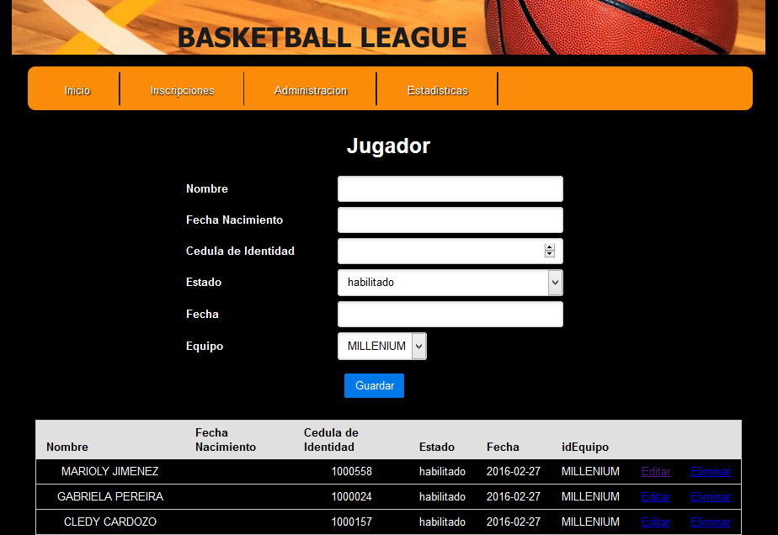

SWACB es una solución integrada para la gestión de su entidad deportiva completamente ON-LINE, sin necesidad de instalaciones en el ordenador y accesible desde cualquier punto del planeta donde exista una conexión a internet.

Parte del contenido de la aplicación:

* Partidos Disputados
* Calendarios y Resultados
* Equipos
* Ficha de jugadores
  + 1. **METRICA ORIENTADA AL TAMAÑO (MOT)**

|  |  |  |  |  |  |  |  |  |
| --- | --- | --- | --- | --- | --- | --- | --- | --- |
| **Proyecto** | **KLDC** | **Tiempo(mes)** | **Esfuerzo(personas/Mes)** | **Costo($)** | **Gente** | **PágDoc** | **Errores** | **Defectos** |
| **AGRI PRECISION** | 10 | 8 | 112 | 45 | 14 | 350 | 51 | 37 |

Tabla de medición de los datos históricos

Calidad =  Productividad = 

|  |  |  |
| --- | --- | --- |
| **Proyecto** | **Calidad** | **Productividad** |
| **SWACB** | 8.8 | 89 |

Tabla 1: Análisis de la calidad y productividad de los datos históricos.

CALIDAD = # de fallas por cada KLDC

PRODUCTIVIDAD = # de LDC en un mes por cada persona.

* + 1. **METRICA ORIENTADA A LA FUNCION (MOF)**

**SWACB:**

|  |  |  |  |  |  |  |  |  |  |  |
| --- | --- | --- | --- | --- | --- | --- | --- | --- | --- | --- |
| **Parámetros de medición** | **Cuenta** | **Factor de peso** | | | | | | **Total** | | |
| **Simple** | **Medio** | | | **Complejo** | |  | | |
| # de entradas de usuario | **8** | **3** | 4 | | | 6 | | **32** | | |
| # de salidas de usuario | **16** | 4 | **5** | | | 7 | | **80** | | |
| # de peticiones de usuario | **20** | **3** | 4 | | | 6 | | **80** | | |
| # de archivos | **5** | 7 | 10 | | | **15** | | **50** | | |
| # de interfaces externas | **0** | 5 | **7** | | | 10 | | **0** | | |
| **242** | | |
| **Factores** | | | | **0 No influye** | **1 Incidental** | | **2 Moderado** | **3 Medio** | **4 Significativo** | **5 Esencial** | | **F** |
| ¿Requiere el sistema copias de seguridad y de recuperación fiables? | | | |  |  | |  |  | **√** |  | | 4 |
| ¿Se Requiere comunicación de Datos? | | | |  |  | |  |  |  | **√** | | 5 |
| ¿Existen funciones de procesamiento distribuido? | | | |  |  | |  |  | **√** |  | | 4 |
| ¿Es crítico el rendimiento? | | | |  |  | |  |  |  | **√** | | 5 |
| ¿Se ejecutará el sistema en un entorno operativo existente y fuertemente utilizado? | | | |  |  | |  |  |  | **√** | | 5 |
| ¿Requiere el Sistema entrada de Datos Interactiva? | | | |  |  | |  |  | **√** |  | | 4 |
| ¿Requiere la entrada de Datos Interactiva que las transacciones de entrada se lleven a cabo sobre múltiples pantallas u operaciones? | | | |  |  | | **√** |  |  |  | | 3 |
| ¿Se actualizan los archivos maestros de forma interactiva? | | | |  |  | |  |  |  | **√** | | 5 |
| ¿Son complejos las entradas, las salidas, los archivos o las peticiones? | | | |  | **√** | |  |  |  |  | | 2 |
| ¿Es complejo el procesamiento interno? | | | |  | **√** | |  |  |  |  | | 2 |
| ¿Se ha diseñado el código para ser reutilizable? | | | |  |  | |  |  |  | **√** | | 5 |
| ¿Están incluidas en el Diseño la conversión y la instalación? | | | |  |  | |  |  | **√** |  | | 4 |
| ¿Se ha diseñado el sistema para soportar múltiples instalaciones en diferentes organizaciones? | | | |  |  | |  |  |  | **√** | | 5 |
| ¿Se ha diseñado la aplicación para facilitar el cambio y para ser fácilmente utilizada por el usuario? | | | |  |  | |  |  | **√** |  | | 4 |
| **∑** | | | |  |  | |  |  |  |  | | **57** |

Entonces calculando el PF tenemos:

PF = CTA TOTAL * [0.65+0.1 *]

PF = 242*[0.65+0.1*57]

PF = 750.2

**El software “SWACB” cuenta con 750.2 puntos de función.**

* 1. **AMBITO DEL PROYECTO**
     1. **OBJETIVO DEL PROYECTO**
        1. **OBJETIVO GENERAL**

Desarrollar un Sistema web para la liga de baloncesto con notificaciones móviles para el control estadístico.

* + - 1. **OBJETIVO ESPECIFICO**
* Elaborar un estudio compresivo y exhaustivo de los requisitos del software para generar los requisitos del sistema y elaborar un plan de proyecto.
* Diseñar la estructura de la base de datos del servidor para la creación del diagrama de clases, relaciones y demás utilidades que posee este software.
* Realizar la codificación del script de la base de datos mediante el sistema gestor de base de datos mysql para el servidor.
* Implementar el servidor en la plataforma NetBeans en el lenguaje Java usando Php.
* Utilizar el proceso unificado de desarrollo de software como metodología de trabajo para identificar las fases de desarrollo, planificar las actividades y actores involucrados y desarrollar los procesos que darán como resultado la obtención exitosa del software.
* Elaborar el diagrama de clases de la aplicación representando las clases y su interacción las cuales formaran la arquitectura de la aplicación.
* Implementar un servidor en la nube para la administración del sistema.
* Utilizar herramientas case que me permita la visualizar, especificar, documentar, especificar, documentar y representar los modelos necesarios para la realización del software.
* Elaborar en base a los requerimientos la identificación de las funcionalidades del sistema y representarlos de forma modular.
* Realizar las respectivas pruebas al software para encontrar errores y darles solución.
* Elaborar el micro manual de manejo del software para la familiarización del usuario con el software realizado.
  + 1. **REQUERIMIENTOS PRINCIPALES**

El proyecto será apto para poder realizar las siguientes funciones:

* Registro de jugadores
* Estadísticas Jugadores
* Informes de partidos
* Calendarios y resultados
* Registro de clubes
* Realizar inscripciones de los equipos a los diferentes campeonatos.
  + 1. **RENDIMIENTO**

El tiempo de respuesta del software debe ser medido de acuerdo a la velocidad del internet, la cual deberá ser mínimamente media ya que todas las transacciones serán realizadas en línea.

* + 1. **FIABILIDAD**

El tiempo de respuesta del software debe ser medido de acuerdo a la velocidad del internet, la cual deberá ser mínimamente media ya que todas las transacciones serán realizadas en línea.

* + 1. **RESTRICCIONES**
       1. **TECNICAS**

Para el desarrollo del software se utilizarán las siguientes herramientas:

1. El software será implementado bajo la plataforma web.
2. Se utilizará como plataforma de desarrollo el sistema operativo Windows 8.
3. Se diseñarán y construirán los modelos y diagramas en UML.
   * + 1. **LEGALES**

Sin restricciones.

* + - 1. **RECURSOS**

1. Se dispone de un grupo de dos personas para realizar el producto terminado.
2. Se dispone de una fecha límite de entrega.
   * 1. **INTERFACES EXTERNAS**

El presente software no interactuara con ninguna interface externa.

* 1. **ESTIMACIONES**

Variables a estimar:

* + 1. **TAMANO**

El tamaño se lo establece una vez conocidos los requerimientos de software, y ya que se conoce la cantidad de requerimiento del mismo podemos afirmar que el software cuenta con 14 interfaces por lo cual el proyecto es de tamaño pequeño.

* + 1. **COMPLEJIDAD**

El software se ejecutara bajo la plataforma de php y se implementara usando el lenguaje Java.

* + 1. **ESTRUCTURACION DEL CLIENTE**

El grado de seguridad que tiene el cliente para este tipo de software es un 70% que se determinó en la captura de requisitos.

Para realizar las estimaciones correspondientes al proyecto, se han recurrido a 2 tipos de estimaciones distintas, algunas de las cuales toman en cuenta diversos factores como líneas de código del programa, grado de complejidad del proyecto, esfuerzo, objetos a emplearse y otros más.

* + 1. **K.L.D.C.**

Fórmula para el valor esperado:



|  |  |  |  |  |
| --- | --- | --- | --- | --- |
| **Proyecto** | **KLDC** | | | |
| **Optimista** | **Pesimista** | **Más Probable** | **Esperados** |
| **Gesdep** | 10 |  |  | 11.97 |
| **Web deportiva** |  |  | 11.4 |  |

VE = (10+4*(11,4)+16)/6

VE = 11.97

Se estima que el proyecto puede tener aproximadamente 11.97K.L.D.C.

* + 1. **COCOMO II**

|  |  |  |  |  |  |
| --- | --- | --- | --- | --- | --- |
| **Tipo objeto** | **Cuenta** | **Factor de peso** | | | **Total** |
| **Simple** | **Medio** | **Avanzado** |
| **Pantallas** | 8 | **1** | **2** | **3** | 24 |
| **Reportes** | 4 | **2** | **5** | **8** | 32 |
| **Componentes 3GL** | 5 | **4** | **7** | **10** | 50 |
| **P.O.:** | **106** |

El proyecto presenta 106 Puntos objetos. Se estima que se tendrá un 10 % de reutilización de los objetos empleados en el proyecto

PON = P.O. * [100 - %Reutilización] / 100.

PON = 106 * [100 - 10] / 100

PON = 95.4 ≈ 95.

Se obtuvo 95 nuevos **puntos de objetos** a desarrollar para el proyecto.

|  |  |  |  |  |  |
| --- | --- | --- | --- | --- | --- |
| **PROPORCIONES DE PRODUCTIVIDAD** | **MUY BAJA** | **BAJA** | **NORMAL** | **ALTA** | **MUY ALTA** |
| **Capacidad y Madurez del Desarrollador** |  |  | **🗸** |  |  |
| **Capacidad y Madurez del Entorno** |  |  | **🗸** |  |  |
| **PROD** | **4** | **7** | **13** | **25** | **50** |

PROD = 13 + 13

PROD = 26.

E = PON / PROD

E = 84 / 26

E = 3,23 ≈ 3 Personas / Mes.

Se estima que se tendrá un esfuerzo de 3 personas-mes.

* + 1. **ECUACION DEL SOFTWARE**

$$E={\left(LDC*\frac{B^{0.333}}{P}\right)}^{3}*\frac{1}{t^{4}}$$

Definición:

E = esfuerzo en personas- mes o persona-año.

t = duración del proyecto en meses o años.

B = <<factor especial de destrezas>>, en donde incremente a medida que crecen la necesidad de integración, pruebas, garantía de calidad, documentación y habilidad de administración. Para programas pequeños KLDC = 5 a 17🡪 B = 0.16; para programas intermedios KLDC = 18 a 69🡪 B = 0.28; para programas mayores de 70 KLDC 🡪 B = 0.39.

P = <<parámetro de productividad>> que refleja:

Madurez global del proceso y de las prácticas de gestión.

La amplitud hasta donde se utilizan correctamente las normas de la ingeniería del software.

El nivel de los lenguajes de programación utilizados. El estado del entorno del software.

Las habilidades y la experiencia del software.

La complejidad de la aplicación.

Valor de P:

P = 2000 🡪 software empotrado en tiempo real.

P = 10000 🡪 telecomunicaciones y software de sistemas.

P = 28000 🡪 aplicaciones comerciales de sistema.

KLDC = 11.97

Entonces B = 0.16

t = 90 días ≈ 3 meses

$$E={\left(11970*\frac{{0.16}^{0.333}}{10000}\right)}^{3}*\frac{1}{3^{4}}$$

$E=3,39$**personas-mes**

* + 1. **ESTIMACION DEL TIEMPO**

|  |
| --- |
| Para poder estimar el tiempo, recurrimos a la fórmula de Putnam y Myers, obtenida de la ecuación del software: |

Tmin= 8.14*(LDC/P)^0.43 en meses para tmin> 6

Tmin= 8.14*(17000/10000)^0.43 = 10,22 meses

* 1. **PLANIFICACION TEMPORAL**

Todo proyecto requiere una planificación del tiempo a emplear en las diversas actividades que se van a llevar a cabo para el cumplimiento del mismo, a través de 2 diagramas se pretende mostrar la distribución de tiempos planificada, primeramente el diagrama de Gantt, a través del cual se podrá apreciar el tiempo que se le va a otorgar para la realización de cada actividad y las actividades que son requisitos para realizar otras actividades.

Mientras que en el diagrama PERT se podrá apreciar las relaciones de cada actividad una con otra y así mismo se podrá ver la ruta critica el proyecto, es decir aquellas actividades que un retraso en las mismas ocasionaría un retraso en todas las demás actividades y por lo tanto un retraso en el proyecto en sí.

En planificación temporal se consideran 2 etapas:

* + 1. **IDENTIFICAR ACTIVIDADES**

Para desarrollar el software aplicaremos como estrategias las Fases del Proceso Unificado:

1ra: Fase de Inicio

A 1 Requisitos del Software

A 1.1 Captura de Requisitos como Casos de Uso

A 1.1.1 Encontrar Actores y Casos de Uso

A 1.1.2 Priorizar Casos de Uso

A 1.1.3 Detallar un Caso de Uso

A 1.1.4 Prototipar la Interfaz de Usuario

A 1.1.5 Estructurar el Modelo de Casos de Uso

2da: Fase de Elaboración

A 2 Análisis del Software

A 2.1 Realizar el Análisis de la Arquitectura

A 2.2 Analizar Casos de Uso

* + 1. **ASIGNACION DE TIEMPO**

|  |  |  |
| --- | --- | --- |
| **Actividad** | **Después de** | **Duración de la Actividad** |
| A 1 Requisitos del Software | - | 10 días |
| A 1.1 Captura de Requisitos como Casos de Uso | - | 6 días |
| A 1.1.1 Encontrar Actores y Casos de Uso | - | 1 días |
| A 1.1.2 Priorizar Casos de Uso | A 1.1.1 | 3 días |
| A 1.1.3 Detallar Casos de Uso | A 1.1.2 | 3 días |
| A 1.1.4 Prototipar la Interfaz de Usuario | A 1.1.3 | 2 días |
| A 1.1.5 Estructurar el Modelo de Casos de Uso | A 1.1.4 | 2 día |
| A 2 Análisis del Software | A 1 | 12 días |
| A 2.1 Realizar el Análisis de la Arquitectura | A 1 | 4 días |
| A 2.2 Analizar Casos de Uso | A 2.2 | 3 días |
| A 2.3 Análisis de Clases | A 2.3 | 4 días |
| A 2.4 Análisis de Paquetes | A 2.4 | 2 días |
| A 3 Diseño del Software | A 2 | 12 días |
| A 3.1Diseño de la Arquitectura | A 2 | 3 días |
| A 3.2 Diseñar Casos de Uso | A 3.1 | 4 días |
| A 3.3 Diseñar Clases | A 3.2 | 4 días |
| A 3.4 Diseño de Subsistema | A 3.3 | 4 días |
| A 4 Implementación del software | A 3 | 8 días |
| A 4.1 Realizar la Implementación de la Arquitectura | A 3 | 2 días |
| A 4.2 Integrar el Sistema | A 4.1 | 2 días |
| A 4.3 Implementar un subsistema | A 4.2 | 2 días |
| A 4.3 Implementar Clases | A 4.2 | 2 días |

* + 1. **DIAGRAMA DE GANTT**

### 1.5.4. DIAGRAMA DE PERT

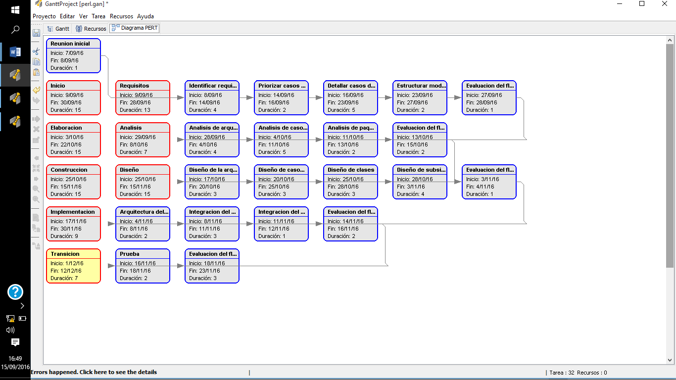

* 1. **ANALISIS DE RIESGO**

|  |  |  |  |
| --- | --- | --- | --- |
| RIESGO | % PROBABILIDAD | IMPACTO | PLAN DE AVERSION |
| **REDUCCION PROBABILIDAD** | **REDUCCION IMPACTO** |
| R1: Integrante del equipo de desarrollo renuncia al proyecto. | 40 | SG | - Firmar un contrato.  - Mejorar ambiente de trabajo.  - Motivar al equipo de desarrollo. | - Jerarquía de Programadores.  - Usar estándares de codificación. |
| R2: Fallas del Hardware. | 25 | SG | - Realizar mantenimiento.  - Adquirir buenos productos.  -Tener personal de mantenimiento. | - Tener accesorios para reemplazar el hardware dañado. |
| R3: Perdidas de Información. | 15 | CR | - Realizar periódicamente copias de seguridad de la información  - Contar con antivirus actualizados en todos los equipos. | - Usar diferentes dispositivos de almacenamiento (CD, Pen Drive, etc) que sean seguros, de buena calidad, etc. |
| R4: Cambios en los Requerimientos. | 50 | CR | - Tener una buena comunicación con el cliente.  - Realizar entrevistas adecuadas. | - Flexibilidad de adaptación. |
| R5: Mala estimación de tiempo de desarrollo. | 60 | SG | - En el momento de realizar la planificación de tiempos y actividades, se debe considerar un calendario en el cual contemple posibles eventualidades con los integrantes del equipo de desarrollo | - Contemplar dentro de la planificación de tiempo una posible demora asumiendo cualquier tipo de eventualidad. |
| R6: Mala elección de la plataforma de desarrollo del software. | 10 | SG | - Realizar estudios para elegir la mejor plataforma.  - Tener información actualizada de las plataformas de desarrollo. | - Elegir una buena plataforma de desarrollo. |
| R7: Incumplimiento de contrato por parte del cliente. | 40 | CR | - Elaborar contratos bajo normas legales. | - Hacer cumplir las normas establecidas en el contrato. |
| R8: Incumplimiento de contrato por parte del equipo de desarrollo. | 20 | CR | * + Cumpliendo del plan de proyecto elaborado. | * + Establecer tareas claras para los integrantes del equipo de desarrollo. |

* 1. **TABLA DE RECURSOS**

|  |  |  |  |  |  |  |  |  |
| --- | --- | --- | --- | --- | --- | --- | --- | --- |
| **Recurso** | **Fecha** | | **Cantidad** | **Costo ($us)** | **%**  **Deprec.** | **Costo**  **Neto** | **Costo**  **Total** | **Modalidad** |
| Desde | Hasta |
| HARDWARE |  |  |  |  |  |  |  |  |
| **PC** | 01/04/14 | 24/06/14 | 3 | 600 | 25 | 240 | 1080 | **Comprar** |
| **Impresora** | 01/04/14 | 24/06/14 | 2 | 80 | 25 | 32 | 96 | **Comprar** |
| SOFTWARE |  |  |  |  |  |  |  |  |
| **SO** | 01/04/14 | 24/06/14 | 1 | 100 | 30 | 70 | 70 | **Comprar** |
| **NETBEANS(7.2)** | 01/04/14 | 24/06/14 | 1 | 0 |  | 0 | 0 | **Adquirir** |
| **HERR. CASE** | 01/04/14 | 24/06/14 | 1 | 0 |  | 0 | 0 | **Adquirir** |
| **ANDROID STUDIO** | 01/04/14 | 24/06/14 | 1 | 0 |  | 0 | 0 | **Adquirir** |
| GENTE |  |  |  |  |  |  |  |  |
| **Jefe de proyecto** | 01/04/14 | 24/06/14 | 1 | 2000 |  | 8000 | 2500 | **Contratar** |
| **Analista** | 01/04/14 | 24/06/14 | 3 | 600 |  | 600 | 1800 | **Contratar** |
| **Diseñador** | 01/04/14 | 24/06/14 | 3 | 600 |  | 600 | 1800 | **Contratar** |
| **Ingeniero de Prueba** | 01/04/14 | 24/06/14 | 3 | 500 |  | 500 | 1500 | **Contratar** |
| **Programador** | 01/04/14 | 24/06/14 | 3 | 500 |  | 500 | 1500 | **Contratar** |
| INFRAESTRUCTURA |  |  |  |  |  |  |  |  |
| **Local** | 01/04/14 | 24/06/14 | 1 | 200 |  | 200 | 200 | **Alquilar** |
| **Energía Eléctrica** | 01/04/14 | 24/06/14 |  | 80 |  | 80 | 80 | **Servicio** |
| **Servicio Agua potable** | 01/04/14 | 24/06/14 |  | 50 |  | 50 | 50 | **Servicio** |
| **Internet** | 01/04/14 | 24/06/14 |  | 30 |  | 30 | 30 | **Servicio** |
| LOGÍSTICA |  |  |  |  |  |  |  |  |
| **Material de escritorio** | 01/04/14 | 24/06/14 |  | 80 |  | 80 | 80 | **Comprar** |
| **Muebles y Enseres** | 01/04/14 | 24/06/14 |  | 559 | 20 | 112 | 112 | **Comprar** |
| **Material de Limpieza** | 01/04/14 | 24/06/14 |  | 10 |  | 10 | 10 | **Servicio** |
|  | | | | | | | **10908** |  |

**Personal**

Los recursos humanos con los que se debe contar para el desarrollo del producto actual están limitados a cinco personas, de los cuales cuatro cuentan con la debida capacidad de desarrollo de software (equipo de desarrollo) y un encargado de la parte logística.

Las funciones de los miembros del equipo de trabajo, han sido asignadas de acuerdo a las características y habilidades individuales de cada uno de los integrantes; estas funciones son las siguientes:

1. Analista de sistema
   1. El Analista debe tener la capacidad de comprender en forma eficaz los requerimientos del cliente y ver más allá de estos, también debe tener dominio en el manejo de las herramientas necesarias para el desarrollo del producto.
2. Diseñador
   1. El diseñador debe ser una persona capacitada para representar en forma lógica los objetivos identificados durante la etapa de análisis de los requerimientos.
3. Programadores
   1. Son personas con un dominio suficiente del lenguaje de programación en el cual se desarrollara el software.

**Hardware**

El hardware con el que se cuenta para el desarrollo del proyecto es el siguiente:

* Cuatro Computadores Personales.
* Una impresora.
* Red
* Estabilizador

**Software**

Se cuenta con el software que se cree fundamental para el inicio del desarrollo del producto.

* Sistema Operativo (Windows 8)
* Lenguajes de Programación Php plataforma Java.
* Herramienta Case (Enterprise Architect).

**Infraestructura**

Entre la infraestructura utilizada se puede mencionar

* Local
* Servicio de agua y luz
* Servicio Internet
* Muebles

**Logística**

Según el diccionario DRAE “La logística es el conjunto de medios y métodos necesarios para llevar a cabo la organización de una empresa, o de un servicio, especialmente de distribución”.

Los recursos utilizados serán:

* Material de escritorio
* Tinta
* Refrigerios
  1. **ORGANIZACIÓN INTERNA**

La estructura de equipo que se utilizará en el desarrollo del proyecto, será la Descentralizada Democrática (DD), planteada por Mantei, la cual especifica lo siguiente: Este equipo de ingeniería del software no tiene un jefe permanente. Más bien, “se nombran coordinadores de tareas a corto plazo y se sustituyen por otros para diferentes tareas”.

Las decisiones sobre problemas y los enfoques se hacen por consenso del grupo.

La comunicación entre los miembros del equipo es horizontal. En consecuencia, el organigrama será el siguiente.

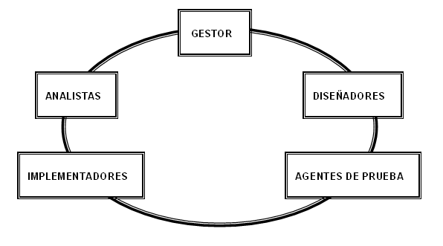

* 1. **MACANISMO DE SEGUIMIENTO Y CONTROL**

El seguimiento y control de un proyecto se lo realiza para asegurar que el equipo de desarrollo cumpla con el Plan de Proyecto.

Entre las tareas a realizar se encuentran:

* Seguir y revisar los resultados y logros parciales en el desarrollo del proyecto.
* Revisar las fechas en el avance del Plan de Proyecto para ajustar las tareas restantes en caso de ser necesario.
* Analizar el progreso en la ejecución del Plan.
* Tomar acciones correctivas en caso de desvíos.
* Fijar metas o hitos en durante el desarrollo del proyecto.

El seguimiento y control se lo pretende realizar de la siguiente manera:

* Realizar reuniones periódicas del estado del proyecto en las que todos los miembros del equipo presentan un informe de los progresos y de los problemas.
* Determinar si se han conseguido los hitos formales del proyecto en la fechas programadas; para lo cual se deben definir primeramente los objetivos que se esperan conseguir, para cumplir con cada uno de los hitos.
* Comparar la fecha real de inicio con las previstas para cada tarea del proyecto.
* Realizar reuniones informales con los integrantes del equipo de desarrollo para obtener su valoración subjetiva del progreso hasta la fecha y los problemas que se avecinan.



**DOCUMENTACION DEL PROYECTO**



## INTRODUCCION

Este proyecto trata sobre la realización de un sistema que permita la gestión de las estadísticas de partidos de baloncesto en tiempo real, y a su vez permita visualizar esas estadísticas de forma online, es decir, a través de la web. Se le ha asignado el nombre “Basketball League”.

En primer lugar se realiza una aproximación para conocer los conceptos claves de este proyecto.

**¿Qué es la Estadística?**

La Estadística es una ciencia matemática referida a la recolección, análisis, interpretación y presentación de datos. Tiene implicación en una amplia variedad de disciplinas académicas desde las ciencias sociales y físicas hasta las de humanidades, tanto como en el comercio, el gobierno, la medicina y la industria, y comenzando con el rol fundamental que juegan las estadísticas en los deportes en general y en el baloncesto en particular, temática que nos ocupa en este proyecto [2].

**¿Qué relación tienen el baloncesto y la estadística?**

Entre la numerosa información que se debe gestionar en un partido de baloncesto, la más destacada y visible para los aficionados y profesionales es la información estadística, es decir, la información relativa a todos los números que se producen durante un partido de baloncesto motivados por las acciones que van sucediendo (resultados, anotadores, faltas personales, rebotes, tapones...). Se trata de cifras que interesan mucho a los medios de comunicación y a los aficionados, pero que también tienen un gran valor para los entrenadores, que las emplean para conocer mejor a sus rivales o a sus futuros fichajes, y por supuesto para descubrir las virtudes y defectos de sus propios jugadores de forma que puedan fomentar esas virtudes, corregir esos defectos y poder atacar los defectos de los jugadores rivales.

## SITUACION PROBLEMÁTICA

El gran problema que existe en la asociación cruceña de baloncesto, es que a los coordinadores le lleva mucho tiempo sacar registros estadísticos de los partidos realizados en la liga de baloncesto.

Además todo esto ocasiona que los directores técnicos no puedan tomar buenas decisiones para mejorar el rendimiento de su club y sus jugadores

## SITUACION DESEADA

Proveer un Sistema web para el control estadístico de la liga de baloncesto, el cual permitirá mostrar estadísticas de los mejores equipos y jugadores (por día y temporada), notificaciones personalizadas, los resultados de los partidos en tiempo real.

## OBJETIVOS

### OBJETIVO GENERAL

Desarrollar un sistema web para la liga de baloncesto con notificaciones móviles para el control estadístico.

### OBJETIVOS ESPECIFICOS

* Recolectar información mediante entrevistas al presidente, secretaria y comisión técnica de la Asociación cruceña de baloncesto.
* Obtener los respectivos manuales de reglamentos que se utilizan para el registro de los afiliados a la asociación.
* Analizar los requerimientos funcionales usando la metodología del proceso unificado del desarrollo de software.
* Diseñar e implementar una aplicación de escritorio para poder generar los datos estadísticos en la aplicación móvil.
* Diseñar e implementar una arquitectura de software que sea capaz de soportar los requerimientos de la aplicación.
* Implementar un servicio web para poder integrar la aplicación de escritorio y móvil de esta manera se obtendrán los datos estadísticos en tiempo real.
* Realizar pruebas de las aplicaciones usando métodos de la caja blanca y caja negra para garantizar el funcionamiento de sistema.
* Realizar la documentación del software utilizando el lenguaje unificado de modelado.



## ANTECEDENTES

En la ciudad de Santa Cruz el 10 de Abril de 1944, se reunieron el Profesor Ernesto Ferrante Callaú, Ingeniero José Téllez Herrero, Profesor Ernesto Parada, Señor Erwin Reck, Señor Carmelo Suarez, Cosme Soljansick y los delegados de los clubes: Estudiante, Always Ready, Banfield, Red Star, News Old Boys y Monasterio Santisteban con el fin de elegir el primer directorio y declarar la existencia oficial de un ente que dirija las practicas del Basquetbol en la ciudad.

## MISION

Fomentar y difundir la práctica organizada del baloncesto en todo el territorio nacional, inculcando principios y valores deportivos y humanos en las etapas de masificación, introducción, formación y competición; instando a modernizar las estructuras básicas e intermedias de la Federación Boliviana de Básquetbol.

## VISION

* Lograr que los basquetbolistas, clubes y asociaciones; constituyan instituciones organizadas de manera moderna y competitiva.
* Otorgar mejores oportunidades, incentivando la excelencia en la preparación deportiva para lograr la calidad competitiva.
* Conseguir basquetbolistas con capacidades competitivas de alto nivel, que respondan a los retos modernos de la práctica y competencia deportiva.

## LOCALIZACION

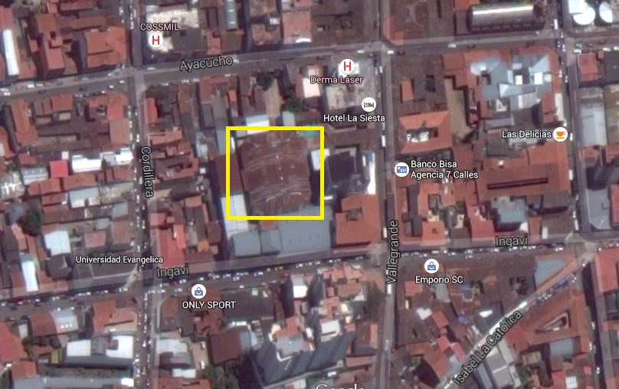

*Figura 1: Ubicación de la Asociación Cruceña de Básquet A.C.B.*

## DIRECTORIO EJECUTIVO GESTIÓN 2012 - 2016

|  |  |
| --- | --- |
| **PRESIDENTE** | Eduardo De La Riva |
| **1er. VICEPRESIDENTE** | Ahuber Succi Gonzáles |
| **2do. VICEPRESIDENTE** | Erasmo Cordova Catata |
| **SECRETARIO GENERAL** | Gustavo Alejandro Carmona |
| **TESORERO** | José Casto Osinaga Orellana |
| **VOCAL** | Robin Cuellar Rivera |
| **VOCAL** | Mary Russo Sandoval |
| **VOCAL** | Miguel Quispe Cortez |
| **COMISIÓN TÉCNICA** | Juan Victor Guzman Ballesteros |
| Jhonny Velasco Bautista |
| Mario Fernández |
| **GERENTE ADMINISTRATIVO** | Carlos Guzman López |

## MODELO DE NEGOCIO

* + 1. **PROCESO DE LA PLANILLA DE PARTIDOS**



## MODELO ESTADISTICO (SABERMETRICA)

Sabermétrica. ("Sabermetrics" en Inglés) que proviene de la palabra SABER, que significa Sociedad para la investigación Americana del Beisbol, por sus siglas en Inglés) es una rama de la [estadística deportiva](http://www.ecured.cu/index.php?title=Estad%C3%ADstica_deportiva&action=edit&redlink=1), aplicada fundamentalmente en el [Béisbol](http://www.ecured.cu/B%C3%A9isbol) moderno y en el [Baloncesto](http://www.ecured.cu/Baloncesto) moderno.

La Sabermétrica ha destacado la importancia de las particularidades de cada estadio en el rendimiento de los jugadores, así como la conveniencia de comparar el rendimiento de los jugadores con el de sus contemporáneos (casi siempre para regular su contrato).

También, la Sabermétrica, ha sido de gran ayuda para los managers y coaches pues ayuda a identificar las verdaderas fortalezas y debilidades de sus peloteros y las de los jugadores contrarios. (EcuRed, 2016)

Es claro que la evaluación del jugador en los partidos deberá ser centralizada mayoritariamente en los tiros, rebotes y faltas, normalizados a 100 posesiones de balón. Seguidamente presentamos las estadísticas individuales que nos tienen producido mejor resultado.

1. Tiros de campo

La prestación en este apartado deberá expresar la eficacia de un jugador en los tiros de campo y también tener en cuenta el número de veces que la consigue. En una primera fase se calculan los puntos por tiro (ver Ecuación 1).

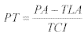

Finalmente, se dividen los tiros de campo convertidos por los puntos por tiro.

1. Rebotes

La evaluación de los rebotes defensivos y ofensivos se hace igualmente a partir de una idea de eficacia. En este sentido, se calcula el porcentaje de rebotes defensivos (o ofensivos) de un equipo en función del número total de rebotes que se han producido en una canasta (ver Ecuación 2).

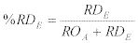

Posteriormente, de esta estadística se extrae el porcentaje que se atribuye al jugador (ver Ecuación 3).

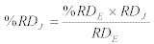

1. Tiros Libres

La evaluación de los tiros libres consiste en una estadística de eficacia, que se basa en el porcentaje de tiros libres y el número de tiros libres convertidos.



1. Faltas

En el apartado de las faltas simplemente se calcula la relación entre las faltas recibidas y las cometidas.

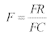

1. Control del balón

La relación entre las asistencias y las pérdidas de balón expresa el control del balón.

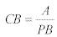

## SERVICIOS WEB

Un servicio web (Web Services) es un sistema de software en la web que nos ofrece la posibilidad de realizar una o múltiples tareas a través de la red, en general son solo APIS. ***“Un servicio web nos permite soportar interacción máquina a máquina sobre un red”,***en general “servicio web” suele referir a clientes y servidores que se comunican usando mensajes XML que siguen el estándar SOAP.

Para usar un servicio web, todo lo que tenemos que hacer es entrar a su dirección por medio de nuestro navegador. Sin embargo, existen programas que nos permiten usar servicios concretos sin necesidad del navegador, sólo con ellos y una conexión a Internet. ( jc Mouse Technology, 2012)

* 1. **REQUERIMIENTO FUNCIONALES**

**APLICACIÓN WEB**

La aplicación web contará con dos módulos: Administración, Inscripción.

* Registrar a los diferentes clubes en la Asociación Cruceña de Básquet.
* Registrar jugadores de los distintos clubes.
* Registrar los partidos por jugar
* Registrar los puntos de los partidos jugados
* El usuario podrá ver el calendario de los partidos programados por la liga de baloncesto.
* El usuario podrá ver las estadísticas.
  1. **MODELO DE DOMINIO**



* 1. **FLUJO DE TRABAJO:REQUISITO**
     1. E**NCONTRAR ACTORES Y CASOS DE USO**
        1. **ENCONTRAR ACTORES**
* Administrador: encargado de administrar el sistema.
* Jugador: Es la persona que participa en los partidos.
* Equipo: Es el club que participa en el campeonato.
* Técnico: encargado de dirigir a un equipo.
* Comision tecnica: encargado de las inscripciones de clubes, ademas se encarga de realizar las tablas de posiciones de clubes y jugadores.
  + - 1. **ENCONTRAR CASOS DE USO**
* Iniciar Sesión
* Gestionar campeonato
* Administrar partido
* Generar estadística
* Generar ranking
* Gestionar equipo
* Gestionar jugador
  + 1. **PRIORIZAR CASOS DE USO**

|  |  |  |
| --- | --- | --- |
| **NRO** | **CASO DE USO** | **PRIORIDAD** |
| 1 | Iniciar Sesión | Alta |
| 2 | Gestionar Campeonato | Media |
| 3 | Administrar partidos | Media |
| 4 | Administrar estadistica | Alta |
| 5 | Administrar ranking | Alta |
| 6 | Gestionar equipo | Alta |
| 7 | Gestionar jugador | Media |
| 8 | Gestionar Inscripcion | Media |

* + 1. **DETALLAR CASOS DE USO**

**CU1: INICIAR SESION**



Figura : Iniciar Sesion

|  |  |
| --- | --- |
| **Caso de Uso** | CU1: Iniciar Sesión |
| **Propósito** | Iniciar sesión en la aplicación móvil |
| **Descripción** | Permite iniciar sesión en la aplicación móvil a un usuario |
| **Actores** | Usuario |
| **Actor iniciador** | Usuario |
| **Flujo de Suceso** | Este proceso comienza cuando un usuario descarga la aplicación y quiere registrarse   * Iniciar sesión   Aparece la opción loguearse con Facebook y se pide los siguientes datos:   * Nombre de usuario * Password * Validar campos * Guardar.   Luego aparece un detalle de los datos del usuario como:   * Nombre de usuario * Correo * Foto   En caso de que el usuario no tenga una cuenta de Facebook deberá crearse una para poder entrar a la aplicación. |
| **Excepción** |  |

**CU2: GESTIONAR CAMPEONATO**

|  |  |
| --- | --- |
| **Caso de Uso** | CU2: Gestionar Campeonato |
| **Propósito** | Registrar los campeonatos realizados en la asociación cruceña de básquet. |
| **Descripción** | Permite registrar la información necesaria de los campeonatos que se realizan en la asociación cruceña de básquet. |
| **Actores** | Comision tecnica |
| **Actor iniciador** | Comision tecnica |
| **Flujo de Suceso** | El caso de uso inicia cuando la asociación cruceña de básquet saca una convocatoria del campeonato a realizar.  El comité técnico debe registrar cada campeonato que se realiza en la asociación. Por lo general cada campeonato tiene duración de un año.  Los datos a registrarse son los siguientes:   * Registrar * Campeonato * Fecha de Apertura * Fecha de Clausura * Se guardan los cambios * Modificar   Se selecciona el id del campeonato a modificar  Se modifican los campos necesarios  Se guardan los cambios  Se muestra un mensaje que se ha modificado los datos   * Eliminar   Se selecciona el id a eliminar  Se elimina el id seleccionado seleccionado  Se muestra un mensaje que se ha eliminado los datos |



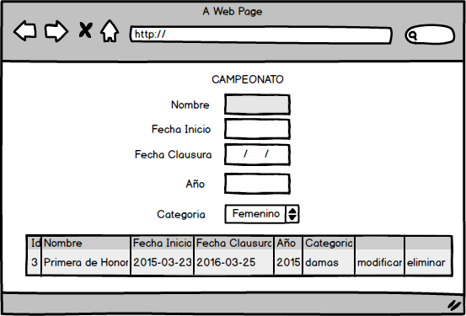

Figura : Prototipo Gestionar Campeonato

**CU3: ADMINISTRAR PARTIDO**



Figura : Administrar Partido

|  |  |
| --- | --- |
| **Caso de Uso** | CU3: Administrar Partido |
| **Propósito** | Administrar los partidos programados para cada campeonato. |
| **Descripción** | Permite registrar la información necesaria de los diferentes partidos que se realiza. |
| **Actores** | Comité Técnico, Equipo |
| **Actor iniciador** | Equipo |
| **Flujo de Suceso** | Este proceso comienza cuando empieza una nueva temporada y se quiere registrar los partidos programados:   * Registrar * Fecha * Hora * Resultado del equipo visitante * Resultado del equipo local * Los equipos que se enfrentan * Campeonato * El comité técnico valida los datos ingresados * Validar campos * Guardar. * Modificar * Se seleccionara los campos que se quiera modificar de la tabla y se podra realizar los cambios respectivos. * Se actualizara la base de datos. * Eliminar * Se seleccionar los campos que se quiera eliminar de la tabla. * La base de datos se actualizara. |
| **Excepción** |  |

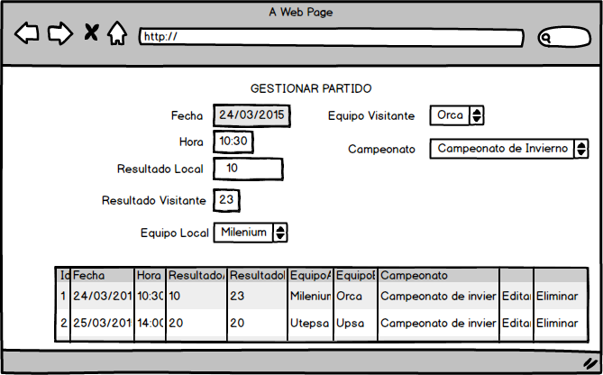

Figura : Prototipo Gestionar Partido

**CU4: ADMINISTRAR ESTADISTICA**



|  |  |
| --- | --- |
| **Caso de Uso** | CU4: Administrar Estadistica |
| **Propósito** | Permite administrar las estadisticas de los clubes, partidos y jugadores perteneciente a la asociacion cruceña de baloncesto. |
| **Descripción** | Administrar las estadisticas de los partidos jugados, el ranking de los mejores jugadores y los mejores clubes. |
| **Actores** | Comisión Técnica |
| **Actor iniciador** | Comision Tecnica |
| **Flujo de Suceso** | Este proceso comienza cuando la comisión tecnica quiere ver con detalle las diferentes estadisticas que se pueden generar de los distintos campeonatos.  Entre las estadisticas que se puede administrar es:   * Registrar * Estadisticas de puntos por jugador * IdPartido * Jugador * Los puntos realizados por cada jugador como: simple, doble, triple. * Tiro de campo intentado, son los intentos de encestar de un jugador. Los datos seran tci1, tci2, tci3. * Las faltas, perdidas de balon, los rebotes. * Puntaje total * La estadistica se puede ver respecto al tiempo, es decir, diario, por temporada. * Modificar * Seleccionar los campos a modificar desde la tabla. * Guardar cambios. * La base de datos se actualizara. * Eliminar * Seleccionar el id a eliminar de la tabla. * Guardar cambios. |

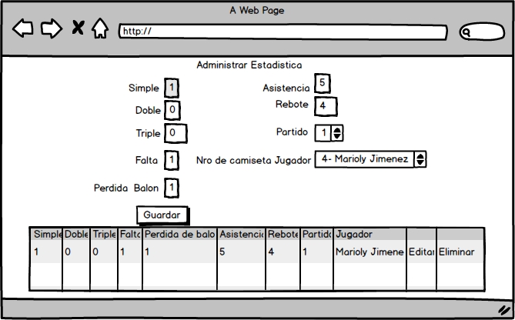

Figura : Prototipo Administrar Estadistica

**CU5: ADMINISTRAR RANKING**



|  |  |
| --- | --- |
| **aso de Uso** | CU5: Administrar Ranking |
| **Propósito** | Permite administrar las estadisticas de los ranking de los mejores jugadores y de los mejores clubes. |
| **Descripción** | Administrar las estadisticas del ranking de los mejores jugadores y los mejores clubes. |
| **Actores** | Comisión Técnica |
| **Actor iniciador** | Comision Tecnica |
| **Flujo de Suceso** | Este proceso comienza cuando la comisión tecnica quiere ver con detalle las diferentes estadisticas que se pueden generar de los distintos campeonatos.   * Registrar * Equipo * Partidos jugados * Partidos ganados * Partidos perdidos * Puntos a favor * Puntos en contra * Puntaje total * Guardar los cambios. * La base de datos se actualiza. * Modificar * Seleccionar los campos de la tabla * Modificar los datos. * Guardar cambios * La base de datos se actualiza. * Eliminar * Seleccionar el id de la base de datos. * Eliminar los datos. * Guardar los cambios. * La base de datos se actualiza |

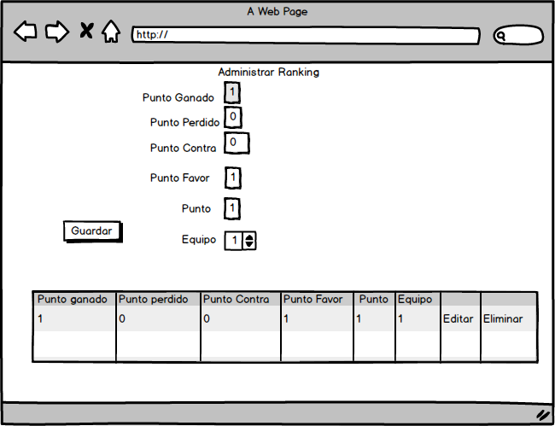

Figura : Prototipo Administrar Ranking

**CU6: GESTIONAR EQUIPO**



|  |  |
| --- | --- |
| **Caso de Uso** | CU6: Gestionar Equipo |
| **Propósito** | Gestiona los equipos que pertenecen a la asociación cruceña de baloncesto. |
| **Descripción** | Registrar los equipos que quieren pertenecer a la asociacion cruceña de baloncesto. |
| **Actores** | Comité Técnico, Equipo |
| **Actor iniciador** | Equipo |
| **Flujo de Suceso** | Este proceso comienza cuando un equipo quiere estar afiliado a la asociación cruceña de baloncesto:   * Nuevo Equipo * ID * Nombre * Fecha * Rama * Color * El comité técnico valida los datos ingresados * Validar campos * Registrar. * Modificar * Se selecciona el campo a modificar de la tabla * Se modifican los campos que se desee * Modificar * Se visualiza un mensaje de confirmacion * La base de datos se actualiza * Eliminar * Se selecciona el campo a eliminar de la tabla * Se elimina el campo que se desee * Eliminar * Se visualiza un mensaje de confirmacion * La base de datos se actualiza |

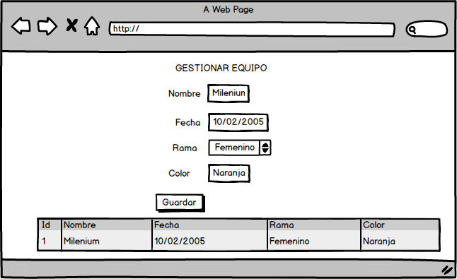

Figura : Prototipo Gestionar Equipo

**CU7: GESTIONAR JUGADOR**



|  |  |
| --- | --- |
| **Caso de Uso** | CU7: Gestionar Jugador |
| **Propósito** | Permite gestionar a un jugador. |
| **Descripción** | Permite registrar la información necesaria de un jugador al momento de pertenecer a un equipo. |
| **Actores** | Administrador |
| **Actor iniciador** | Administrador |
| **Flujo de Suceso** | Este proceso comienza cuando el administrador quiere registrar a un jugador para que pertenezca a un equipo.  Entre las estadisticas que se puede administrar es:   * Registrar * Nombre * Fecha de nacimiento * Cedula de identidad * Nro de camiseta * Estado, solo cambiara a habilitado cuando el jugador participe en un campeonato vigente, caso contrario se debera cambiar el estado a deshabilitado. * Fecha * Equipo * Guardar cambios * Los datos se registran en la base de datos * Modificar * Seleccionar los campos a modificar desde la tabla. * Guardar cambios. * La base de datos se actualizara |
| **Excepción** |  |

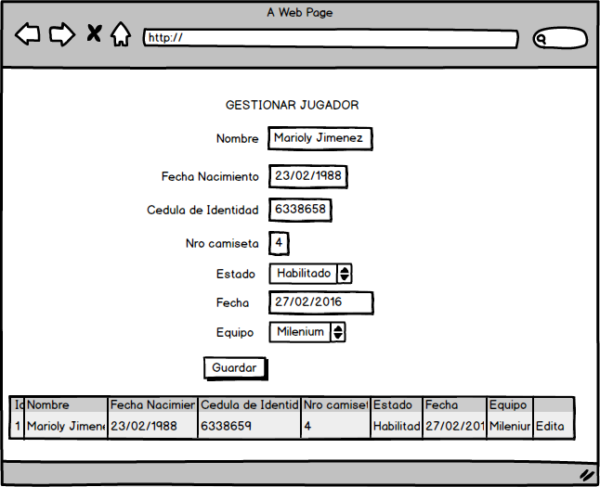

Figura : Prototipo Gestionar Jugador

**CU8: GESTIONAR INSCRIPCION**



|  |  |
| --- | --- |
| **Caso de Uso** | CU7: Gestionar Inscripcion |
| **Propósito** | Permite gestionar una inscripcion de un campeonato realizado por la asociacion cruceña de baloncesto. |
| **Descripción** | Permite gestionar la informacion necesaria acerca de la inscripcion de un campeonato. |
| **Actores** | Equipo, Comisión Técnica |
| **Actor iniciador** | Equipo |
| **Flujo de Suceso** | Este proceso comienza cuando un equipo se quiere inscribire a un campeonato.   * Registrar * Campeonato * Equipo * Fecha * Guardar cambios * Los datos se registran en la base de datos * Modificar * Seleccionar los campos a modificar desde la tabla. * Guardar cambios. * La base de datos se actualizara * Eliminar * Se selecciona el campo a eliminar de la tabla * Se elimina el campo que se desee * Guardar cambios * Se visualiza un mensaje de confirmacion * La base de datos se actualiza |
| **Excepción** |  |

* + 1. **ESTRUCTURAR EL MODELO DE CASOS DE USO**



## FLUJO DE TRABAJO: ANALISIS

### ANALISIS DE LA ARQUITECTURA

* + - 1. **IDENTIFICACION DE PAQUETES**



Figura : Identificacion de paquetes

Administración: En este módulo se podrá administrar el campeonato y los partidos jugados para el control de los puntos.

Inscripción: En este módulo se gestionara las inscripciones de los clubes y jugadores al campeonato.

Estadísticas: En este módulo se controlaran las estadísticas de los jugadores en el partido, con estos datos el club podrá ver sus fortalezas y debilidades.

* + - * 1. **VISTA DE PAQUETES**



Figura : Vista de paquete de Administracion



Figura : Vista de paquete de Inscripcion



Figura : Vista de paquete de Estadística

* + - 1. **ENCAPSULAMIENTO DE CASOS DE USO**



Figura : Encapsulacion de paquete de Administracion



Figura : Encapsulacion de paquetes de Inscripcion



Figura : Encapsulación de Paquete de Estadística

* + 1. **ANALIZAR CASOS DE USO**

**CU2: GESTIONAR CAMPEONATO**



Figura : Diagrama de comunicacion- Gestionar Campeonato

**CU3: ADMINISTRAR PARTIDO**



Figura : Diagrama de comunicacion-Administrar Partido

**CU4:ADMINISTRAR ESTADISTICA**



Figura : Diagrama de comunicacion-Administrar Estadistica

**CU5: ADMINISTRAR RANKING**



Figura : Diagrama de comunicacion - Administrar Ranking

**CU6: GESTIONAR EQUIPO**



Figura : Diagrama de comunicacion- Gestionar Equipo

### CU7: GESTIONAR JUGADOR



Figura : Diagrama de Comunicación - Gestionar Jugador

**CU8: GESTIONAR INSCRIPCION**



Figura : Diagrama de Comunicación - Gestionar Inscripción

* + 1. **ANALIZAR CLASES**

### CU2: GESTIONAR CAMPEONATO



CU3: ADMINISTRAR PARTIDO



### CU4: ADMINISTRAR ESTADISTICA



Figura : Diagrama de clase - Administrar Estadística

### CU5: ADMINISTRAR RANKING



Figura : Diagrama de clase - Administrar Ranking

### CU6: GESTIONAR EQUIPO



Figura :Diagrama de clase - Gestionar Equipo

### CU7: GESTIONAR JUGADOR



Figura : Diagrama de clase - Gestionar Jugador

### CU8: GESTIONAR INSCRIPCION



### ANALIZAR PAQUETES



## FLUJO DE TRABAJO: DISEÑO

### DISEÑO DE ARQUITECTURA

DIAGRAMA DE PAQUETES



Figura 28: Diagrama de paquetes

* + 1. **DISEÑO DE DETALLE PROCEDIMENTAL**
       1. **DIAGRAMA DE SECUENCIA**

**CU2: GESTIONAR CAMPEONATO**



Figura : Diagrama de secuencia Gestionar Campeonato

**CU3: GESTIONAR PARTIDO**



Figura : Diagrama de secuencia Gestionar Partido

**CU4: ADMINISTRAR ESTADISTICA**



Figura : Diagrama de secuencia Administrar Estaddistica

**CU5: ADMINISTRAR RANKING**



Figura : Diagrama de secuencia Administrar Ranking

**CU6: GESTIONAR EQUIPO**



Figura : Diagrama de Secuencia Gestionar Equipo

**CU7: GESTIONAR JUGADOR**



Figura : Diagrama de Secuencia Gestionar Jugador

**CU8: GESTIONAR INSCRIPCION**



* + 1. **DIAGRAMA DE CLASES**



* + 1. **DISEÑO LOGICO**

**MAPEO**

|  |  |  |  |  |  |  |  |  |  |  |  |  |  |  |  |  |  |  |  |  |  |  |  |  |  |  |  |  |  |  |  |  |  |  |  |
| --- | --- | --- | --- | --- | --- | --- | --- | --- | --- | --- | --- | --- | --- | --- | --- | --- | --- | --- | --- | --- | --- | --- | --- | --- | --- | --- | --- | --- | --- | --- | --- | --- | --- | --- | --- |
| Campeonato | |  | |  | | | | |  | | | | | | |  | | | | | | | | |  | | | | |  | | | | | |
| **Id** | | nombre | | fecha_inicio | | | | | fecha_clausura | | | | | | | año | | | | | | | | | categoria | | | | |  | | | | | |
| p.k | |  | | | | | | |  | | | | | | |  | | | | | | | | |  | | | | |  | | | | | |
| Equipo | | | | | | | | | | | | | | | | | | | | | | | | |  | | | | |  | | | | | | | | | | |
| **Id** | nombre | | | fecha | | | | | rama | | | | | | | color | | | | | | | | |
| p.k. |  | | | | | | | | | | | | | | | | | | | | | | | |
|  |
| estadisticas |  | | |  | | | | | |  | | | | | |  | | | | | | | | |  | | | | | |
| **Id** | simple | | simpleC | | | doble | | | | dobleC | | | triple | | | tripleC | | | faltaR | | | | | | faltaC | | | | | perdidaB | | | | | asistencia | | | |
| p.k. |  | | | | | | | | | | | | | | |  | | | | | |
|  |  | | | |  | | | | | | | | | | |  | | | | | |  | | | | | |  | | | | |  | | | | |
| reboteDef | reboteOf | | | | partido | | | jugador | | | | | | |  | | | | |  | | | | | | | | | | |
|  | | | | | **F.K** | | | **F.K** | | | | | | |
|  | | | |  | | |  | | | | | | | | | |  | | | | | | | |  | | | | | | | | | | | |
| inscripcion |  | | | |  | | |  | | | | | | | | |  | | | | |  | | | | | |  | | | | |  | | | | |
| **Id** | **campeonato** | | | | **equipo** | | | fecha | | | | | | | | |  | | | | |  | | | | | |  | | | | |  | | | | |
| p.k. | p.k.-f.k. | | | | p.k-f.k. | | |  | | | | | | | | |  | | | | |  | | | | | |  | | | | |  | | | | |
|  |  | | | |  | | |  | | | | | | | | |  | | | | |  | | | | | |  | | | | |  | | | | |
|  |  | | | |  | | |  | | | | | | | | |  | | | | |  | | | | | |  | | | | |  | | | | |
| jugador |  | | | |  | | |  | | | | | | | | |  | | | | |  | | | | | |  | | | | |  | | | | |
| **Id** | Nombre | | | | fechanac | | | cedula identidad | | | | | | | | | Nro camiseta | | | | | | | estado | | | fecha | | | | | **Idequi** | | | | |
| p.k. |  | | | |  | | |  | | | | | | | | |  | | | | |  | | | | | |  | | | | f.k. | | | | |
|  |  | | | |  | | |  | | | | | | | | |  | | | | |  | | | | | |  | | | | |  | | | | | | |
|  |  | | | |  | | |  | | | | | | | | |  | | | | |  | | | | | |  | | | | |  | | | | | | |
| partido |  | | | |  | | |  | | | | | | | | |  | | | | |  | | | | | |  | | | | |  | | | | | | |
| **id** | Fecha | | | | Hora | |  | | | | resultadoA | | |  | | | resultadoB | | | |  | | equipoA | | | | | | equipoB | | | | | **Campeonato** | | | | | |
| p.k |  | | | |  | | | | | | |  | | | | |  | | | | |  | | | | | |  | | | | | **f.k.** | | | | | | |
|  |  | | | |  | | | | | | |  | | | | |  | | | | |  | | | | | |  | | | | |  | | | | | | |
|  |  | | | |  | | | | | | |  | | | | |  | | | | |  | | | | | |  | | | | |  | | | | | | |
| Ranking |  | | | |  | | | | | | |  | | | | |  | | | | |  | | | | | |  | | | | |  | | | | | | |
| **Id** | p_jugado | | | | p_ganado | | | | | | | p_perdido | | | | | pto_contra | | | | | pto_favor | | | | | | puntos | | | | | **equipo** | | | | | | |
| p.k. |  | | | |  | | | | | | | | | | | | | | | | | | | | | | | | | | | | **f.k** | | | | | | |

|  |  |  |  |  |  |  |  |  |
| --- | --- | --- | --- | --- | --- | --- | --- | --- |
| resultado |  |  |  |  |  | |  |  |
| **Idr** | tiros | defensivo | ofensivo | libres | faltas | controlB | **estadistica** |  |
| p.k. |  |  | | | | | **f.k** |  |

* + 1. **DISEÑO FISICO**

|  |  |  |  |  |  |  |
| --- | --- | --- | --- | --- | --- | --- |
| campeonato |  |  |  |  |  | |
| **Atributos** | **Tipos de Datos** | **Amplitud** | **Llave** | **Nulo** | **Descripcion** | |
| Id | INTEGER | 11 | P.K. | NO | Identificador unico de la tabla campeonato | |
| nombre | VARCHAR | 15 | NO | NO | Nombre del campeonato | |
| fecha_inicio | VARCHAR | 8 | NO | NO | Fecha de inicio del campeonato | |
| fecha_clausura | VARCHAR | 8 | NO | NO | Fecha de clausura del campeonato | |
| Año | INTEGER | 11 | NO | NO | Año en el que inicia el campeonato | |
| categoria | VARCHAR | 8 | NO | NO | Categoria en la que participa un equipo, puede ser damas o varones. | |
|  |  |  |  |  |  | |
|  |  |  |  |  |  | |
| equipo |  |  |  |  |  | |
| **Atributos** | **Tipos de Datos** | **Amplitud** | **Llave** | **Nulo** | **Descripcion** | |
| Id | INTEGER | 11 | P.K. | NO | Identificador unico de la tabla equipo | |
| nombre | VARCHAR | 20 | NO | NO | Nombre del equipo | |
| fecha | VARCHAR | 8 | NO | NO | Fecha en la que se creo el equipo | |
| rama | VARCHAR | 7 | NO | NO | Categoria a la que pertenece un equipo, puede ser damas o varones. | |
| color | VARCHAR | 25 | NO | NO | Color que identifica al club | |
|  |  |  |  |  |  | |
|  |  |  |  |  |  | |
| estadisticas |  |  |  |  |  | |
| **Atributos** | **Tipos de Datos** | **Amplitud** | **Llave** | **Nulo** | **Descripcion** | |
| Id | INTEGER | 11 | P.K. | NO | Identificador unico de la tabla de estadistica | |
| simpleC | INTEGER | 11 | NO | NO | Puntuacion con valor=1 en el baloncesto | |
| simple | INTEGER | 11 | NO | NO | Tiro de campo intentado cuando va a realizar un simple. | |
| dobleC | INTEGER | 11 | NO | NO | Puntuacion con valor=2 en el baloncesto | |
| doble | INTEGER | 11 | NO | NO | Tiro de campo intentado cuando va a realizar un doble. | |
| tripleC | INTEGER | 11 | NO | NO | Puntuacion con valor=3 en el baloncesto. | |
| triple | INTEGER | 11 | NO | NO | Tiro de campo intentado cuando va a realizar un triple. | |
| faltaR | INTEGER | 11 | NO | NO | Falta recibida | |
| faltaC | INTEGER | 11 | NO | NO | Falta cometida | |
| perdidaB | INTEGER | 11 | NO | NO | Perdida de balon | |
| asistencia | INTEGER | 11 | NO | NO | El el pase recibido por un jugador | |
| ReboteDef | INTEGER | 11 | NO | NO | Rebote defensivo del equipo | |
| ReboteOf | INTEGER | 11 | NO | NO | Rebote ofensivo del equipo contrario | |
| Partido | INTEGER | 11 | P.K-F.K. | NO | Identificador unico de la tabla partido | |
| Jugador | INTEGER | 11 | P.K-F.K. | NO | Identificador unico de la tabla jugador | |
|  |  |  |  |  |  | |
|  |  |  |  |  |  | |
| inscripcion |  |  |  |  |  | |
| **Atributos** | **Tipos de Datos** | **Amplitud** | **Llave** | **Nulo** | **Descripcion** | |
| Id | INTEGER | 11 | P.K. | NO | Identificador unico de la tabla inscripción. | |
| campeonato | INTEGER | 11 | P.K-F.K. | NO | Identificador unico de la tabla campeonato | |
| Equipo | INTEGER | 11 | P.K-F.K. | NO | Identificador unico de la tabla equipo | |
| Fecha | VARCHAR | 8 | NO | NO | Fecha en la que se realizo la inscripción. | |
|  |  |  |  |  |  | |
|  |  |  |  |  |  | |
| Jugador |  |  |  |  |  | |
| **Atributos** | **Tipos de Datos** | **Amplitud** | **Llave** | **Nulo** | **Descripcion** | |
| Id | INTEGER | 11 | P.K. | NO | Identificador unico de la tabla jugador. | |
| nombre | VARCHAR | 40 | NO | NO | Nombre del jugador | |
| fechanac | VARCHAR | 8 | NO | NO | Fecha de nacimiento del jugador | |
| Cedula identid | INTEGER | 11 | NO | NO | Carnet de identidad del jugador. | |
| Nrocamiseta | INTEGER | 11 | NO | NO | Nro de camiseta | |
| Estado | VARCHAR | 10 | NO | NO | Si el jugador esta habilitado o no para jugar. | |
| Fecha | VARCHAR | 8 | NO | NO | Fecha de habilitacion | |
| Idequi | INTEGER | 11 | F.K. | NO | Identificador unico de la tabla equipo | |
|  |  |  |  |  |  | |
|  |  |  |  |  |  | |
| partido |  |  |  |  |  | |
| **Atributos** | **Tipos de Datos** | **Amplitud** | **Llave** | **Nulo** | **Descripcion** | |
| Id | INTEGER | 11 | P.K. | NO | Identificador unico de la tabla partido | |
| fecha | VARCHAR | 8 | NO | NO | Fecha del partido | |
| Hora | VARCHAR | 5 | NO | NO | Hora del partido | |
| resultadoA | INTEGER | 11 | NO | NO | Resultado del equipo Local al finalizar el partido | |
| resultadoB | INTEGER | 11 | NO | NO | Resultado del equipo Visitante al finalizar el partido | |
| equipoA | INTEGER | 11 | NO | NO | Nombre del equipo local | |
| equipoB | INTEGER | 11 | NO | NO | Nombre del equipo visitante | |
| campeonato | INTEGER | 11 | F.K. | NO | Identificador unico de la tabla partido | |
|  |  |  |  |  |  | |
|  |  |  |  |  | |  |
| ranking |  |  |  |  | |  |
| **Atributos** | **Tipos de Datos** | **Amplitud** | **Llave** | **Nulo** | | **Descripcion** |
| Id | INTEGER | 11 | P.K. | NO | | Identificador unico de la tabla ranking |
| p_jugado | INTEGER | 11 | NO | NO | | Partidos jugados |
| p_ganado | INTEGER | 11 | NO | NO | | Partidos ganados |
| p_perdido | INTEGER | 11 | NO | NO | | Partidos perdidos |
| pto_contra | INTEGER | 11 | NO | NO | | Puntos en contra |
| pto_favor | INTEGER | 11 | NO | NO | | Puntos a favor |
| puntos | INTEGER | 11 | NO | NO | | Puntuacion total |
| equipo | INTEGER | 11 | F.K | NO | | Identificador unico de la tabla equipo |

|  |  |  |  |  |  |
| --- | --- | --- | --- | --- | --- |
| resultado |  |  |  |  |  |
| **Atributos** | **Tipos de Datos** | **Amplitud** | **Llave** | **Nulo** | **Descripcion** |
| Id | INTEGER | 11 | P.K. | NO | Identificador unico de la tabla resultado |
| Tiros | FLOAT | 11 | NO | NO | Tiros de campo realizado por un jugador |
| Defensivo | FLOAT | 11 | NO | NO | Rebote defensivo |
| Ofensivo | FLOAT | 11 | NO | NO | Rebote ofensivo |
| Libres | FLOAT | 11 | NO | NO | Tiros libres realizados por un jugador |
| Faltas | FLOAT | 11 | F.K | NO | Faltas realizadas por un jugador |
| controlBalon | FLOAT | 11 | NO | NO | Control del balon en el juego |
| Estadistica | INTEGER | 11 | F.K | NO | Identificador unico de la tabla estadistica |

* + 1. **DISEÑO DE INTERFAZ**

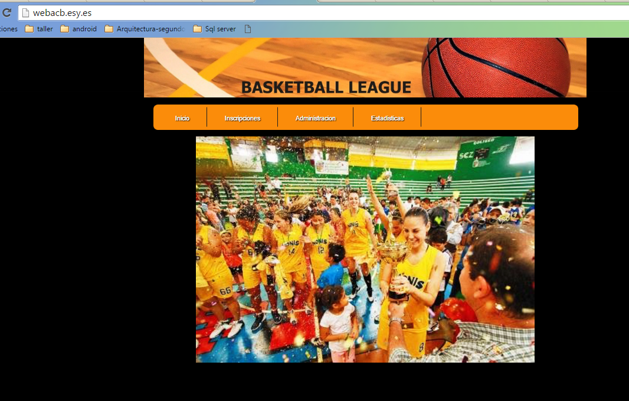

Figura : Interfaz Principal de la pagina web

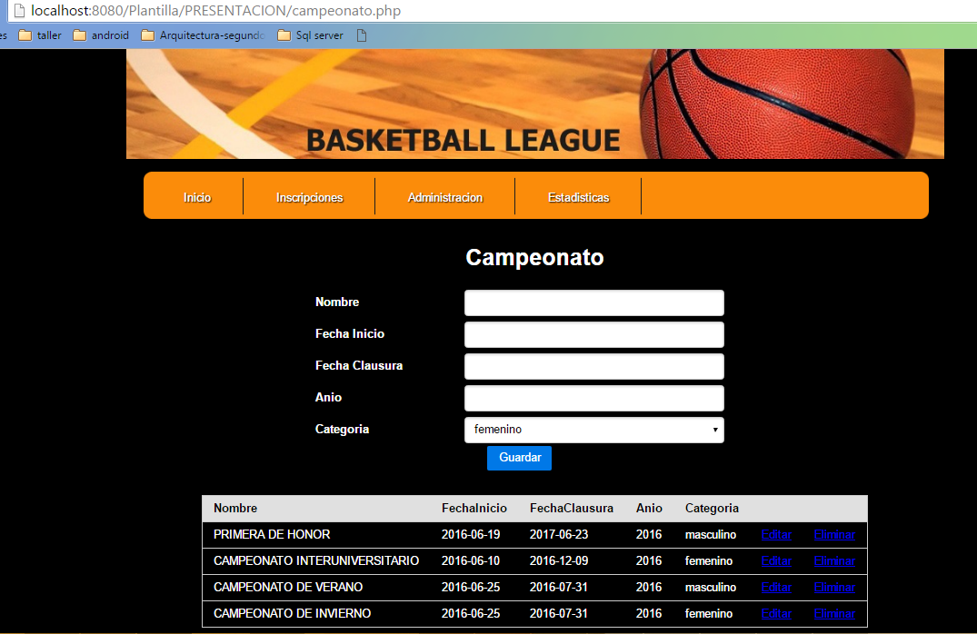

Figura : Interfaz Gestionar Campeonato

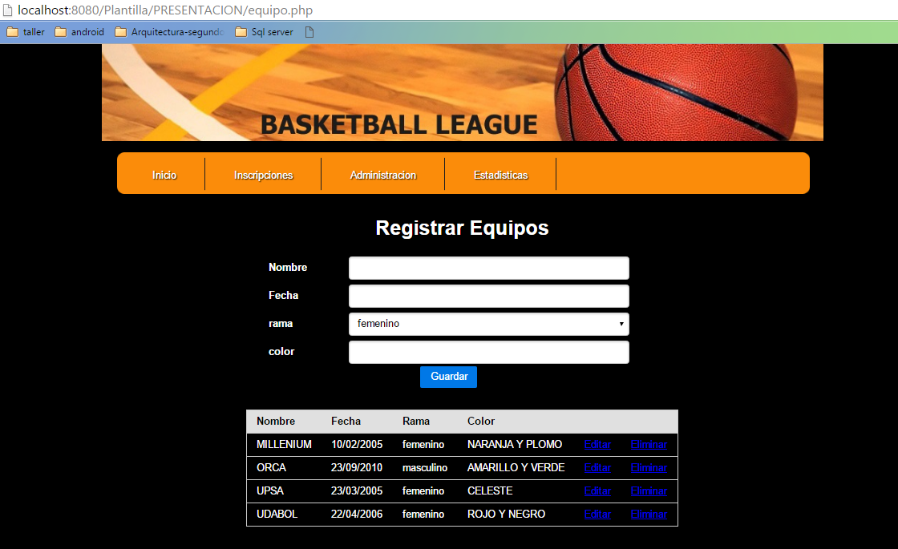

Figura : Interfaz Gestionar Equipo

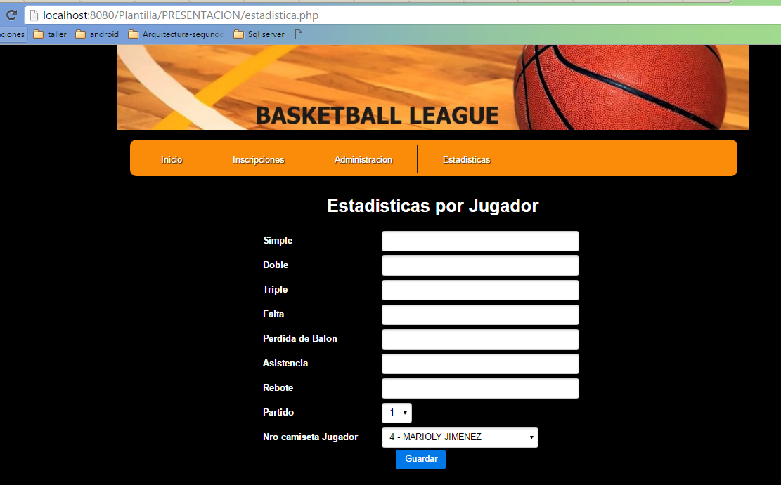

Figura : Interfaz Administrar Estadistica

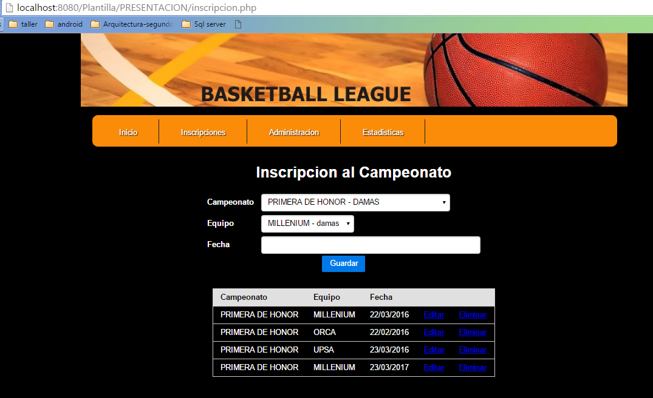

Figura : Interfaz Gestionar Inscripcion

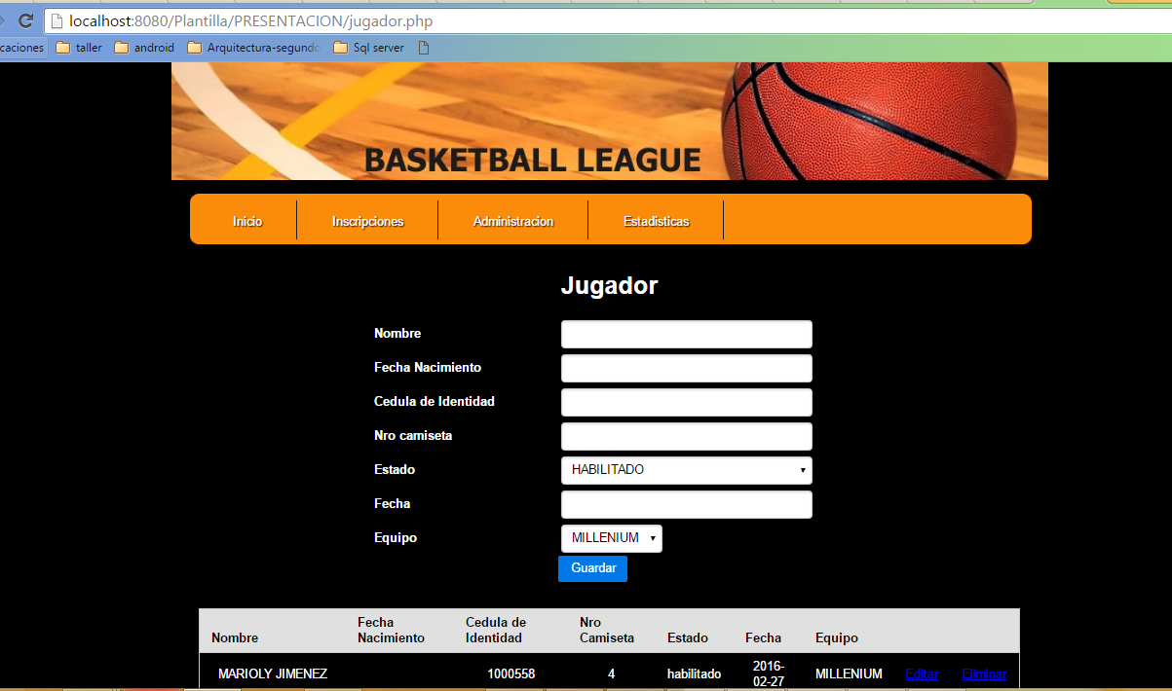

Figura : Interfaz Gestionar Jugador

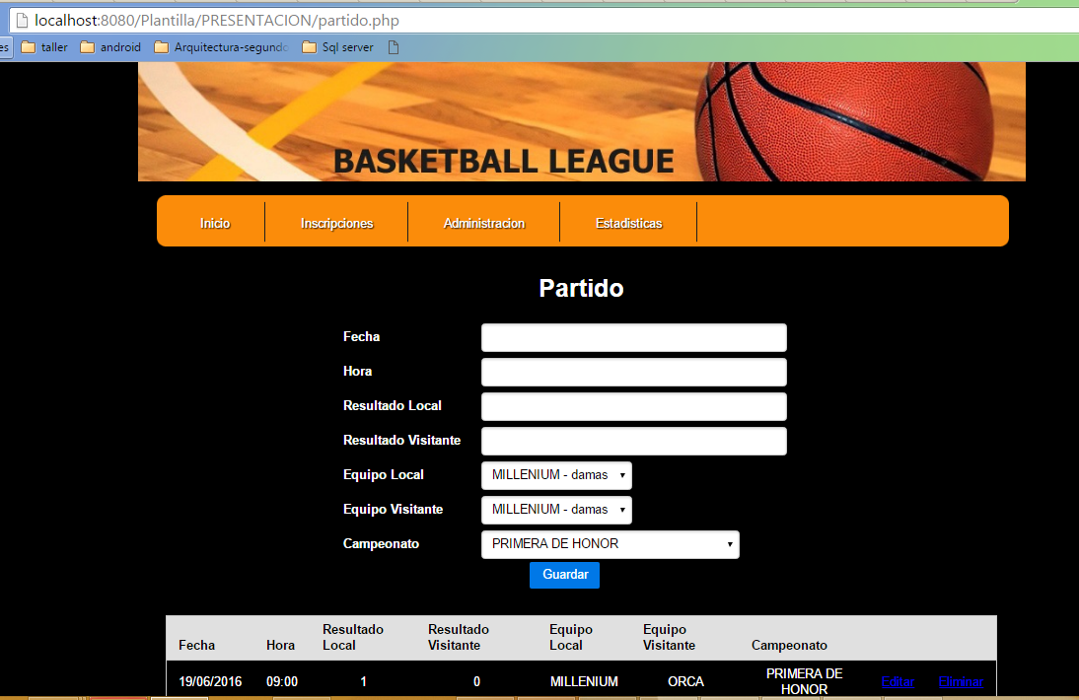

Figura : Interfaz Gestionar Partido

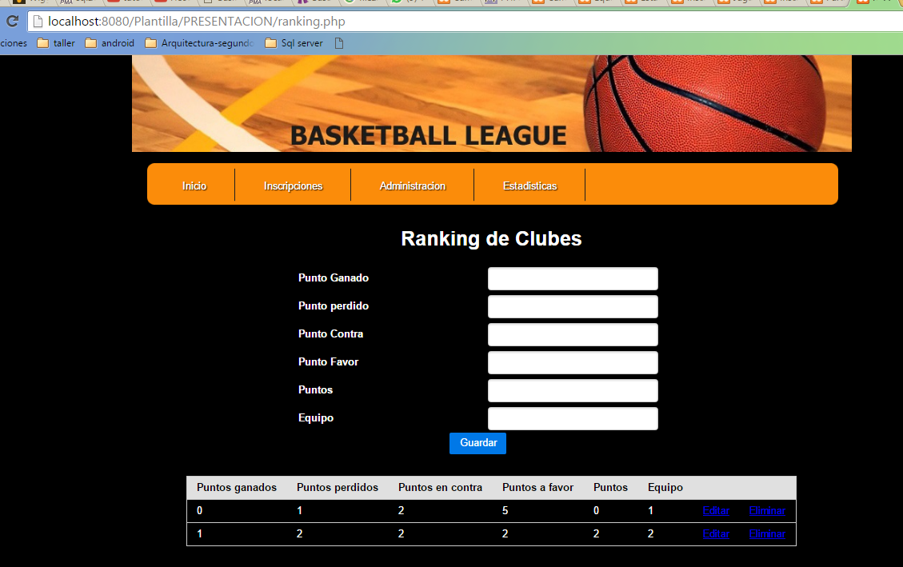

Figura : Interfaz Administrar Ranking

### DIAGRAMA DE DESPLIEGUE



Figura 43: Diagrama de despliegue

## FLUJO DE TRABAJO: IMPLEMENTACION

### MODELO DE IMPLEMENTACIÓN



* 1. **FLUJO DE TRABAJO: PRUEBA**
     1. **PLANIFICAR PRUEBA**

Las pruebas de integración serán realizadas en los casos de uso más importantes, ya que para que estos funcionen necesariamente los Casos de Usos Básicos tienen que funcionar bien, es por eso que realizando la prueba al caso de uso gestionar campeonato, gestionar partido, administrar estadísticas administrar ranking, gestionar equipo se podrá realizar una prueba satisfactoria.

Las pruebas de validación serán dirigidas por los casos de uso, validando las entradas y analizando las salidas o resultados que se obtengan de la aplicación.

* + 1. **CASO DE USO DE PRUEBA**
    2. **METODO DE PRUEBA (CAJA NEGRA)**
       1. **CASO DE USO GESTIONAR CAMPEONATO**

Se realiza el caso de uso gestionar campeonato. Se crea el caso de prueba CAMPEONATO – REGISTRAR, se procederá a la verificación del caso de uso Gestionar campeonato.

**Entrada**

* El campeonato a ser registrado es 002 es generado por el sistema.
* Datos preliminares para realizar el registro del campeonato: nombre, fecha de inicio, fecha de clausura, año, categoria.

**Resultado**

* El campeonato deberá ser registrado satisfactoriamente en la base de datos.
* La tabla campeonato deberá estar actualizada luego de registrarse el caso de uso Gestionar campeonato.

**Procedimiento de prueba Gestionar Campeonato**

* Ingresar al formulario Gestionar Campeonato.
* Añadir Nombre.
* Añadir fecha de inicio.
* Añadir fecha de clausura.
* Añadir año.
* Añadir categoria.
* Registrar Campeonato.
  + - 1. **CASO DE USO GESTIONAR PARTIDO**

Se realiza el caso de uso gestionar partido. Se crea el caso de prueba PARTIDO – REGISTRAR, se procederá a la verificación del caso de uso Gestionar partido.

**Entrada**

* El partido a ser registrado es 003 es generado por el sistema.
* Datos preliminares para realizar el registro del partido: fecha, hora, resultado del local, resultado del equipo visitante, equipo local, equipo vistitante, campeonato.

**Resultado**

* El partido deberá ser registrado satisfactoriamente en la base de datos.
* La tabla partido deberá estar actualizada luego de registrarse el caso de uso Gestionar partido.

**Procedimiento de prueba Gestionar Partido**

* Ingresar al formulario Gestionar Partido.
* Añadir fecha.
* Añadir hora.
* Añadir resultado equipo local.
* Añadir resultado equipo visitante.
* Añadir campeonato.
* Registrar Partido.
  + - 1. **CASO DE USO ADMINISTRAR ESTADISTICAS**

Se realiza el caso de uso Administrar estadísticas. Se crea el caso de prueba ESTADISTICAS – REGISTRAR, se procederá a la verificación del caso de uso Administrar Estadisticas.

**Entrada**

* La estadística a ser registrado es 001 es generado por el sistema.
* Datos preliminares para realizar el registro de la estadistica: tiempo, simple, tci1, doble, tci2, triple, tci3, falta recibida, falta cometida, perdida balon, asistencia, rebote defensivo, rebote ofensivo, rebote defensivo del jugador, xtlc, tlc, partido, jugador.

**Resultado**

* La estadistica deberá ser registrado satisfactoriamente en la base de datos.
* La tabla estadística deberá estar actualizada luego de registrarse el caso de uso Administrar Estadística.

**Procedimiento de prueba Administrar Estadística**

* Ingresar al formulario Administrar Estadística.
* Añadir simpleC
* Añadir simple
* Añadir dobleC
* Añadir simple
* Añadir tripleC
* Añadir triple
* Añadir falta recibida
* Añadir falta cometida
* Añadir perdida de balon
* Añadir asistencia.
* Añadir rebote defensivo
* Añadir rebote ofensivo
* Añadir partido
* Añadir jugador.
* Registrar Estadistica.
  + - 1. **CASO DE USO ADMINISTRAR RANKING**

Se realiza el caso de uso Administrar ranking. Se crea el caso de prueba RANKING – REGISTRAR, se procederá a la verificación del caso de uso Administrar Ranking.

**Entrada**

* El ranking a ser registrado es 001 es generado por el sistema.
* Datos preliminares para realizar el registro del ranking: punto ganado, punto perdido, punto contra, punto a favor, puntos, equipo

**Resultado**

* El ranking deberá ser registrado satisfactoriamente en la base de datos.
* La tabla ranking deberá estar actualizada luego de registrarse el caso de uso Administrar Ranking.

**Procedimiento de prueba Administrar Ranking**

* Ingresar al formulario Administrar Ranking.
* Añadir partidos jugados
* Añadir partido ganado
* Añadir partido perdido
* Añadir punto contra
* Añadir punto favor
* Añadir punto total
* Añadir equipo
* Registrar Ranking.
  + - 1. **CASO DE USO GESTIONAR EQUIPO**

Se realiza el caso de uso Gestionar Equipo. Se crea el caso de prueba EQUIPO – REGISTRAR, se procederá a la verificación del caso de uso Gestionar Equipo.

**Entrada**

* El equipo a ser registrado es 003, este es generado por el sistema.
* Datos preliminares para realizar el registro del equipo son: nombre, fecha, rama, color.

**Resultado**

* El equipo deberá ser registrado satisfactoriamente en la base de datos.
* La tabla equipo deberá estar actualizada después de hacer los cambios necesarios.

**Procedimiento de prueba Gestionar Equipo**

* Ingresar al formulario Gestionar equipo.
* Añadir nombre del equipo.
* Añadir fecha.
* Añadir rama (damas o varones).
* Añadir color.
* Registrar Equipo.



**PLAN DE ASEGURAMIENTO DE CALIDAD DE SOFTWARE (SQAP)**

* 1. **OBJETIVO**

EL objetivo del desarrollo del SQAP para **SERVIDIGITAL Ltda.** Empresa de Desarrollo de Software es definir un conjunto de normas y actividades con el fin de asegurar la calidad en el desarrollo de software.

* 1. **DESCRIPCION**

A través de la implantación del SQAP se pretende cumplir con los elementos de calidad de software, los cuales son:

* Correcto
* Eficiente
* Fiable
* Facilidad de Uso
* Facilidad de mantenimiento
* Seguridad e integridad
* Portabilidad

Para obtener productos de software con gran competitividad en el mercado y poder satisfacer plenamente los requerimientos de los clientes.

**Tabla 1:** Modelo de Calidad

|  |  |  |  |
| --- | --- | --- | --- |
| Calidad Externa e Interna |  |  |  |
| Características | **Ponderación** | **Sub características** | **Ponderación** |
| Funcionalidad |  | Aplicabilidad |  |
|  | Precisión |  |
|  | Interoperabilidad |  |
|  | Seguridad |  |
|  | Conformidad de Funcionalidad |  |
| Fiabilidad |  | Madurez (Hardware/Software/Datos) |  |
|  | Tolerancia a Fallos |  |
|  | Recuperabilidad (Datos,Proceso,Tecnologia) |  |
|  | Conformidad de Fiabilidad |  |
| Usabilidad |  | Entendibilidad |  |
|  | Facilidad de aprendizaje |  |
|  | Operabilidad |  |
|  | Atractividad |  |
|  | Conformidad de usabilidad |  |
| Eficiencia |  | Comportamiento en el Tiempo |  |
|  | Utilización de Recursos |  |
|  | Conformidad de eficiencia |  |
| Facilidad de Mantenimiento |  | Analizabilidad |  |
|  | Cambiabilidad |  |
|  | Estabilidad |  |
|  | Testeabilidad |  |
|  | Conformidad de facilidad de mantenimiento |  |
| Portabilidad |  | Adaptabilidad |  |
|  | Instabilidad |  |
|  | Co-existencia |  |
|  | Reemplazabilidad |  |
|  | Conformidad de Portabilidad |  |

Se pretende la aplicación del SQAP para cualquier proyecto de software a desarrollarse por la empresa.

* 1. **ALCANCE**

El SQAP cubre las fases del ciclo de vida de desarrollo de software.

**Ciclo de Vida de Desarrollo de Software PUDS (Proceso Unificado de Desarrollo de Software)**

* Requerimientos
* Diseño
* Implementación
* Pruebas
* Instalación

Los componentes del software se presentarán de acuerdo al campo de aplicación del mismo, a sus especificaciones y requerimientos.

Se pretende implementar productos de software capaz de responder a sus objetivos en cualquier condición de funcionamiento y operación.

* 1. **DOCUMENTOS DE REFERENCIA**
* IEEE STD 730-1998, IEEE Standard for Software Quality Assurance Plans
* IEEE STD 730.1-1995, IEEE Guide for Software Quality Assurance Planning
* IS-1(2001) – Proyecto de Ingeniería de Software
* IS-2 (2001) - Modelo de Calidad
* ANSI / IEEE – STD 830 Guide for Software Requirements Specifications
* ANSI / IEEE – STD 1016 Recommended Practice for Software Design Descriptions
* ANSI / IEEE – STD 1008 Standard for Software Unit Testing
* ANSI / IEEE – STD 1063 Standard for Software User Documentation
* ANSI / IEEE – STD 1028 Standard for Software Reviews and Audits
* Documento de Actividades de Gestión de Calidad – A. Delgado & B. Pérez 2000.
  1. **GESTION**
     1. **ORGANIZACIÓN**

Las organizaciones involucradas en la implementación del producto de software son:

* Organización de Grupo de Desarrollo de Software (**SERVIDIGITAL Ltda.**)
* Organización del Consultor o Especialistas en SQA
* Organización del Cliente.
* Organización del grupo SQA
* Un Fiscal (en caso de que sea necesario).
  + - 1. **ORGANIZACIÓN DEL GRUPO DE DESARROLLO**

Es la organización encargada del desarrollo del software, su trabajo está regido de acuerdo a las especificaciones y contratos establecidos por el cliente. Debe informar sobre sus actividades al consultor

El Grupo de desarrollo de software se encuentra estructurado de la siguiente forma:

**Lista de personas.-** Haciendo un total de 14 personas:

* 1 Gestor
* 3 Analistas
* 3 Diseñador
* 3 Implementador o Programador
* 2 Agentes de prueba
* 1 Secretaria
* 1 Especialista en el medio

**Organización y Organigrama**

**Gestor**

**Diseñadores**

**Agentes de Pruebas**

**Programadores**

**Analistas**

**Figura 3:** Organización **de SERVIDIGITAL Ltda.**

* + - 1. **ORGANIZACIÓN DEL CONSULTOR O ESPECIALISTA EN SQA**

Es la organización fiscalizadora del producto de software, teniendo la potestad delegada por el cliente, para establecer normas, supervisar el desarrollo y hacer cumplir con los contratos establecidos.

Generalmente el consultor toma el papel de intermediario entre el cliente y el grupo de desarrollo.

El consultor presenta la siguiente estructura:

**Lista de personas.-** Total organización 4 personas.

* 1 Director General
* 1 Experto en Proyectos
* 1 Experto en Ciencias de la Computación
* 1 Secretaria

**Organización y Organigrama**

**Experto en Proyectos**

**Experto en Computación**

**Director General**

Secretaria

**Figura 4:** Organización del Consultor

* + - 1. **ORGANIZACIÓN DEL CLIENTE**

La organización del cliente depende de la estructura de su empresa o de la función que realice. Varía de acuerdo al proyecto de software que se esté desarrollando.

* + - 1. **ORGANIZACIÓN DEL GRUPO SQA**

Es la organización que discute las normas y sugerencias generadas por el consultor, para luego aceptarlas y liberar versiones sucesivas del SQAP para el desarrollo e implementación del software, esta organización se obtiene de las tres organizaciones anteriores.

La especificación de la organización de la SQA es la siguiente:

**Lista de personas.-** Total organización 7 personas:

* 1 Gerente Administrativo
* 1 Jefe de Departamento de Informática
* 1 Director General
* 1 Experto en Proyectos
* 1 Experto en Ciencias de la Computación
* 1 Director de Equipo de Desarrollo
* 1 Jefe de Desarrollo

**Jefe Administrativo**

**Jefe dpto. Informática**

**Director General**

**Experto en proyectos**

**Experto en Computación**

**Director de Desarrollo**

**Jefe de Desarrollo**

**Figura 5:** Organización del grupo SQA

* + - 1. **INTEGRACIÓN ENTRE ORGANIZACIONES**

**Organización del Cliente**

**Organización del Consultor**

**Organización de Desarrollo**

**Organización de SQA**

**Referencias**

**___ Relación Continua**

**_ _ _ Relación Ocasional**

**Figura 6:** Integración entre Organizaciones

* + 1. **TAREAS**

La relación de tareas asociadas con el ciclo de vida de desarrollo de software y las actividades de la SQA son las siguientes:

Las cuales se ejecutarán durante el desarrollo del producto de software:

|  |  |
| --- | --- |
| Tabla 2: Relación de Tareas Asociadas | |
| CICLO DE VIDA DEL SOFTWARE (PUDS) | TAREAS Y ACTIVIDADES ASOCIADAS AL CICLO DE VIDA DEL SOFTWARE |
| Requerimientos | Análisis de requisitos de software  Generación de especificaciones  Revisión de especificaciones  Revisión de las especificaciones de software |
| Diseño | Diseño preliminar  Generación de especificaciones de diseño preliminar  Revisión del diseño preliminar  Diseño detallado  Generación de especificaciones de diseño detallado  Revisión del diseño detallado  Revisión del diseño preliminar  Revisión del diseño detallado del software |
| Implementación | 1. Codificación 2. Generación de código 3. Revisión de código   4. Revisión de código versus la documentación generada |
| Pruebas | Elaboración de pruebas de unidad y generación de resultados  Revisión de resultados  Elaboración de las pruebas de unidad y de integración del software  Revisión de los resultados de las pruebas  Revisión de las pruebas funcionales y evaluación de los resultados |
| Instalación y Prueba Final | Instalación del producto software  Prueba final bajo ambiente real  Generación de resultados de prueba  Revisión de resultados  Revisión de la instalación del software y evaluación de  Resultados |

Las actividades de SQA definidas en el modelo de proceso son:

**Tabla 3:** Actividades del Grupo SQA

|  |  |
| --- | --- |
| **Actividad** | **Entregable Asociado** |
| Elaboración del Plan de SQA | Plan de SQA |
| Identificar propiedades de Calidad | Plan de SQA |
| Evaluación de la calidad de los productos | Informe de revisión de SQA |
| Revisar el ajuste al proceso | Informe de revisión de SQA |
| Realizar Revisión Técnica Formal | Informe de Revisión Técnica Formal |
| Evaluar y ajustar el Plan de SQA | Documento de Evaluación y Ajustes al Plan de SQA |
| Evaluación final de SQA | Informe final de SQA |
| Revisar la entrega semanal | Entrega semanal de SQA |

* + 1. **RESPONSABILIDADES**

Las responsabilidades de cada una de las organizaciones involucradas se definen de la siguiente forma:

* + - 1. **RESPONSABILIDADES DEL GRUPO DE DESARROLLO**

Esta organización es responsable de:

* Desarrollar un producto de software en base a lo de finido en el SQAP y los contratos establecidos con el cliente.
* Generar la debida documentación definida en la SQAP acerca de cada una de sus actividades con el fin de llevar un control de las mismas.
* Entregar la documentación de desarrollo que se exige en el plan (SQAP).
  + - 1. **RESPONSABILIDADES DEL CLIENTE**

Esta organización es responsable de:

* Proveer la información necesaria para el desarrollo del software con el fin de satisfacer sus necesidades.
* Brindar los recursos y condiciones necesarias para elaborar el software.
* Participar activamente en la organización del SQA para obtener óptimos resultados.
  + - 1. **RESPONSABILIDADES DE LA SQA**

Actividades del grupo SQA:

* Establecimiento del plan SQA para el proyecto.
* Participar en el desarrollo de la descripción del proceso de software.
* Revisión de las actividades de ingeniería del software para verificar su ajuste al proceso del software.
* Auditoria de los productos de software designados para verificar el ajuste con los definidos como parte del proceso de software.
* Asegurar que las desviaciones del trabajo y los productos del software se documentan y se manejan de acuerdo con un procedimiento establecido.
* Registrar lo que no se ajuste a los requisitos e informar a sus superiores.
* Coordinar el control y la gestión de cambios.
* Analizar las métricas del software.
* Esta organización es responsable de:
* Garantizar la calidad del producto de software desarrollado.
* Implantar normas y actividades para el desarrollo del software.
* Realizar reuniones para resolver los posibles conflictos durante el desarrollo del software.
* Aprobar y publicar el SQAP.
* Observar las deficiencias en el SQAP.
* Mejorar el SQAP, recomendando modificaciones o correcciones con el fin de obtener resultados óptimos.
* Autorizar la implantación del software.
* Enfoque de gestión de calidad.
* Tecnologías (métodos y herramientas).
* Revisiones Técnicas Formales.
* Estrategia de pruebas.
* Control de la documentación y de cambios.
* Procedimientos que aseguren ajustes a los estándares.
* Mecanismos de medición y generación de informes.

Como parte de las actividades del Responsable de SQA se revisarán los productos que se consideren relevantes para la calidad del producto y del proceso.

A continuación se identifican esos productos y el responsable de las acciones correctivas para eliminar los defectos de cada producto.

|  |  |  |
| --- | --- | --- |
| **Tabla 4: Productos y Responsables de Acciones Correctivas** | | |
| **Producto** | **Rol Responsable** | **Responsable** |
| Documento de Requerimientos |  |  |
| Modelo de Casos de Uso |  |  |
| Alcance del Sistema |  |  |
| Descripción de la Arquitectura |  |  |
| Modelo de Diseño |  |  |
| Modelo de Datos |  |  |
| Estándar de Implementación |  |  |
| Estándar de documentación técnica |  |  |
| Documento de Estimaciones |  |  |
| Documento de Riesgos |  |  |
| Plan del Proyecto |  |  |
| Plan de Verificación y Validación |  |  |
| Reporte de pruebas unitarias, de integración y del Sistema |  |  |
| Plan de Implantación |  |  |
| Estándar de Documentación de Usuario |  |  |
| Documentación de Usuario |  |  |

* 1. **DOCUMENTACION**

Se identifica toda la documentación que gobernará el desarrollo, validación y verificación, mantenimiento y uso del software.

La documentación mínima que exige el estándar para garantizar que la implementación del software satisface los requisitos es la siguiente:

* Especificación de Requisitos de Software
* Descripción del Diseño del Software
* Plan de Verificación y Validación
* Informe de Verificación y Validación
* Documentación de Usuario
  + 1. **ESPECIFICACION DE REQUISITOS DE SOFTWARE**

Esta documentación es elaborada por el desarrollador, y se basa en el estándar ANSI / IEEE-Std 830 “Guía par especificaciones de requerimientos de software” (SRS).

La SRS deberá describir claramente y de forma precisa cada uno de los requerimientos del Software, tal como: funciones, rendimiento.

**MODELO A USAR PARA EL CONTENIDO DEL SRS**

* 1. INTRODUCION
  2. Objetivo
  3. Alcance
  4. Definiciones, acrónimos y abreviaciones
  5. Referencias
  6. Revisión
  7. DESCRIPCION GENERAL

2.1 Perspectiva del producto

2.2 Funciones del producto

2.3 Características de los usuarios

2.4 Restricciones generales

2.5 Asunciones y dependencias

* 1. ESPECIFICACION DE REQUERIMIENTOS

3.1 Requerimiento Funcional

3.1.1. Introducción

3.1.2. Entradas

3.1.3. Procesos

3.1.4. Salidas

3.1.5. Interfaces externas

3.1.5.1. Interfaces del usuario

3.1.5.2. Interfaces del hardware

3.1.5.3. Interfaces del software

3.1.6 Requerimientos de rendimiento

3.1.7 Representación del diseño

3.1.8 Cumplimientos con estándares

3.1.9 Limitaciones del hardware

3.1.10 Atributos

3.1.10.1. Disponibilidad

3.1.10.2. Seguridad

3.1.10.3. Mantenibilidad

3.1.10.4. Transferencia / Conversión

3.1.10.5 Prevenciones

3.1.11 Otros requerimientos

3.1.11.1. Base de datos

3.1.11.2. Operaciones

3.1.11.3. Adaptaciones

4. APENDICES

5. INDICE

6. ANEXOS

* + 1. **DESCRIPCION DEL DISEÑO DE SOFTWARE**

La generación y documentación de la descripción del diseño de Software se basa en el estándar ANSI / IEEE – Std 1016 “RECOMMENDED PRACTICE FOR SOFTWARE DESCRIPTIONS”

**MODELO A USAR PARA EL CONTENIDO DEL SDD**

1. INTRODUCION
   1. Objetivo
   2. Alcance
   3. Definiciones, acrónimos y abreviaciones
2. REFERENCIAS
3. DESCRIPCION DE DESCOMPOSICION

3.1. Descomposición de módulo

3.1.1. Descripción del módulo 1

3.1.2. Descripción del módulo 2

3.1.n. Descripción del módulo n

3.2. Descomposición de procesos concurrentes

3.2.1. Descripción del proceso 1

3.2.2. Descripción del proceso 2

3.2.n. Descripción del proceso n

3.3. Descomposición de datos

3.3.1. Descripción de la entidad de datos 1

3.3.2. Descripción de la entidad de datos 2

3.3.n. Descripción de la entidad de datos n

1. DESCRIPCION DE DEPENDENCIA
   * 1. Dependencia entre módulos
     2. Dependencia entre procesos
     3. Dependencia entre datos
2. DESCRIPCION DE INTERFACES
   1. 5.1. Interfaces de módulo

5.1.1. Descripción del módulo 1

5.1.2. Descripción del módulo 2

5.1.n. Descripción del módulo n

5.2 Interfaces de procesos

5.2.1. Descripción del proceso 1

5.2.2. Descripción del proceso 2

5.2. Descripción del proceso n

6. DISEÑO DETALLADO

6.1. Diseño detallado del módulo

6.1.1. Detalle del módulo 1

6.1.2. Detalle del módulo 2

6.1.n. Detalle del módulo n

6.2. Diseño detallado de datos

6.2.1. Detalle de entidad de datos 1

6.2.2. Detalle de entidad de datos 2

6.2.n. Detalle de entidad de datos n

APENDICES

INDICE

ANEXOS

* + 1. **PLAN DE VERIFICACION Y VALIDACION**

La generación y documentación de la descripción del Plan de Verificación y Validación (SWP) es la siguiente:

**MODELO A USAR PARA EL CONTENIDO DEL SWP**

1. OBJETIVO
2. ALCANCE
3. DEFINICIONES, ACRONIMOS Y ABREVIACIONES
4. ORGANIZACIÓN RESPONSABLES
5. CICLO DE VIDA DE VERIFICACION Y VALIDACION

APENDICE

INDICE

La organización responsable por las tareas de verificación y validación del software es la organización de SQA comandada por la organización del consultor, la cual interactúa con la organización de desarrollo para alcanzar los objetivos del plan. En casos necesarios de conflictos extremos entre el consultor y el desarrollador se recurrirá al cliente.

* + 1. **INFORME DE VERIFICACION Y VALIDACION**

El formato para la documentación de los resultados de la implementación del plan de verificación y validación del software (SWR) es la siguiente:

* + - 1. **REPORTE SUMARIO DE LA FASE V&V**

|  |  |  |  |  |
| --- | --- | --- | --- | --- |
| REPORTE SUMARIO DE FASE V&V  FASE: | | | Pág.  …...... | |
| # De Reporte:  Lugar: | | Fecha: / /  Hora: | | |
|  | | | | |
|  |  | | |  |

* + - 1. **REPORTES DE ANOMALIAS**

|  |  |  |  |  |
| --- | --- | --- | --- | --- |
| REPORTE DE ANOMALIAS  FASE: | | | Pág.  …...... | |
| # De Reporte:  Lugar: | | Fecha: / /  Hora: | | |
| a) Descripción y ubicación:      b) Impacto:      c) Causa:       1. Critibilidad:        1. Recomendaciones: | | | | |
|  | **Equipo de Trabajo:**  **Nombre: Firma** | | |  |
|  | | | | |

* + 2. **DOCUMENTACION DEL USUARIO**

Esta descripción de documentación de usuario (UD) se basa en el estándar ANSI / IEEE – Std 1036 “STANDARD FOR SOFTWARE USER DOCUMENTATION”.

La información especificada debe ser incluída en la documentación del usuario, esta documentación de usuario comprenderá de un conjunto. En cada documento se debe tomar en cuenta y describir los siguientes puntos.

Los documentos de usuario serán presentados en dos modos: instruccional y de referencia.

Los usuarios del software utilizarán los documentos ya sea para aprender acerca del software (modo instruccional) o para refrescar su memoria acerca del software (modo de referencia).

**Modo Instruccional**

Un modo instruccinal de documento debe:

* Proveer el ambiente y la información necesaria para entender el sistema.
* Proveer la información necesaria para aprender lo que puede hacer con el software y como lo puede usar.
* Proveer ejemplos para reforzar el proceso de aprendizaje.

**Modo de Referencia**

Un documento de modo de referencia debe:

* Organizar y proveer información necesaria.
* Facilitar accesos aleatorios a la información.

Los documentos de modo de referencia que debe ser incluido son:

1. Manual de comandos.
2. Manual de mensajes de error.
3. Manual de llamadas de programas.
4. Guía de referencia rápida.
5. Manual de Herramientas del software.
6. Manual de utilitarios.

**MODELO A USAR PARA EL CONTENIDO DEL UD**

* 1. TITULO DE LA PAGINA
  2. RESTRICCIONES
  3. GARANTIAS Y OBLIGACIONES CONTRACTUALES
  4. TABLA DE CONTENIDO
  5. LISTA DE ILUSTRACIONES
  6. INTRODUCCION

Descripción de audiencia

Declaración de aplicación

Declaración de objetivos

6.4 Descripción del uso de documentos

6.5 Documentos relacionados

6.6 Convenciones

6.6.1 Símbolos

6.6.2 Convenciones de estilo

6.6.3 Convenciones de sintaxis de comandos

6.7 Instrucciones de reportes de problemas

7. CUERPO DEL DOCUMENTO

7.1. Cuerpo del documento en modo instruccional

7.1.1 Alcance

7.1.2 Materiales

7.1.3 Preparaciones

7.1.4 Precauciones y prevenciones

7.1.5 Métodos

7.1.6 Información relacionada

7.2. Cuerpo del documento en modo de referencia

7.2.1 Objetivo

7.2.2 Materiales

7.2.3 Preparaciones

7.2.4 Entradas

7.2.5 Precauciones y prevenciones

7.2.6 Invocación

7.2.7 Operaciones de suspensión

7.2.8 Operaciones de terminación

7.2.9 Salidas

7.2.10 Condiciones de error

7.2.11 Información relacionada

8. MENSAJES DE ERROR, CONOCIMIENTO DE PROBLEMAS, RECUPERACION DE ERROR

9. ANEXOS

10. BIBLIOGRAFIA

11. GLOSARIO

12. INDICE

* 1. **ESTANDARES, PRACTICAS Y CONVENCIONES**
     1. **ESTANDAR DE CODIFICACION**

La codificación del software se realizará en la plataforma JAVA

Las normas de codificación se definen de la siguiente forma:

* El software debe ser subdividido en módulos independientes, de acuerdo al diseño establecido.
* La documentación de un programa debe tener el siguiente formato:
* Cada módulo debe explicar sus funciones
* La declaración de cualquier variable debe estar comentada, explicando su función.
* Debe existir una sola instrucción por cada línea de código.
* Cada función debe de estar debidamente documentada, explicar la funcionalidad, la función de cada parámetro.
* Cada mensaje de error o excepciones deben de indicar el lugar donde se originó y la función o procedimiento en el cual se produjo.
* Para asignar nombres a las variables debe de realizarse de la siguiente forma:
* Los nombres de las funciones deben de indicar su funcionalidad.
* Cada clase implementada debe de estar comentada de la siguiente forma:

Nombre

Fecha y hora de creación

Autor

Nombre del módulo al que pertenece

Funcionalidad

* + 1. **ESTANDAR DE COMENTARIOS**
* Un comentario debe explicar porque se realiza alguna acción.
* Los comentarios dentro de un módulo deben estar separados del código.
* Utilizar comentarios de más de una línea para realizar descripciones, y comentarios de una línea para realizar especificaciones.
  + 1. **RESPONSABLES DE VERIFICAR EL CUMPLIMIENTO**

Los responsables de realizar la verificación del cumplimiento con los estándares definidos son:

* El jefe del equipo de desarrollo.
* La organización del SQA.
  1. **REVISIONES Y AUDITORIAS**

Los responsables de estas revisiones es la organización del SQA, con la participación de todo elemento de la organización que tengan que ver con los requerimientos, tales como: los diseñadores del software, agentes de pruebas.

Las revisiones y auditorias de los resultados del desarrollo se realizan a medida que se terminan cada una de las fases del ciclo de vida de desarrollo de software, con el fin de:

* Conocer el progreso alcanzado en el desarrollo.
* Evaluar el ajuste a los requerimientos del sistema.
* Evaluar la eficiencia en el trabajo.

Se deben llevar a cabo, al menos, las siguientes revisiones y auditorias:

**Revisión de los Requisitos de Software (SRR):**

La SRR se genera para:

* Evaluar las especificaciones de requerimientos del software (SRS).
* Asegurar que los requerimientos establecidos en la SRS, sean los correctos y estén completos.
* Garantizar la calidad, viabilidad e integridad de los requerimientos establecidos.

Los requerimientos de revisiones de SRS en la SRR son los siguientes:

1. Fiable
2. Completo
3. Depurable
4. Modificable
5. Consistente
6. Libre de ambigüedades
7. Utilizable durante la fase de operación y mantenimiento.
8. Inspeccionar que la relación entre los requerimientos y sus derivados sea la adecuada.

**Revisión del Diseño Preliminar (PDR):**

La PDR es realizada para evaluar la suficiencia técnica del SDD preliminar, antes de comenzar con el diseño detallado, define los siguientes puntos:

* Evaluar el progreso, consistencia y suficiencia técnica del alcance de diseño con los requerimientos funcionales de la SRS.
* Verificar la existencia y compatibilidad de las interfaces entre el software, el hardware y los usuarios finales.
* Determinar un diseño de software que cumpla con los requerimientos.

Para la PDR se toman como requerimientos de revisiones los siguientes puntos:

* Revisar que se detallen todas las interfaces con otro software, sistemas de comunicación, etc. Para una adecuada identificación de interfaces y de un diseño óptimo.
* Revisar que exista un análisis del diseño para verificar la compatibilidad con los requerimientos críticos.
* Revisar que se establece los requerimientos del factor humano

**Revisión del Diseño Crítico (CDR):**

La CDR es generada para determinar la aceptabilidad de cómo la SDD cumple con la SRS. Evalúa la suficiencia técnica, integridad del diseño detallado del software, antes de comenzar a codificar para establecer que el diseño detallado satisface los requerimientos de la SRS.

Para la CDR se toman como requerimientos de revisión los siguientes puntos:

* Evaluar la compatibilidad del diseño detallado con la SRS
* Examinar la representación de datos en forma de diagramas lógicos, algoritmos, almacenamiento y representación de datos
* Determinar la compatibilidad e integridad de requerimientos de interfaces.
* Establecer que todas las interfaces internas y externas incluyendo interacciones con la base de datos sean expresadas

**Revisión del Plan de Verificación y Validación (SVVPR):**

La SVVPR es generado para la evaluación de:

* Los métodos de Verificación y Validación definidos en el SVVP
* El cumplimiento durante el desarrollo del software con el SVVP

Se realizan revisiones incrementales para asegurar que los métodos de verificación y validación del software sean los adecuados para los datos del software que se está desarrollando.

Se toman como criterios de requerimientos de la SVVPR los siguientes puntos:

* Reportes para una adecuada documentación de resultados de todas las revisiones, verificaciones y pruebas basadas en los requerimientos listados en el SVVP
* Descripciones adecuadas de la configuración del software, para ser examinado, incluyendo pruebas de soporte de software y hardware
* Planes de pruebas y diseño de pruebas para asegurar que todos los requerimientos son examinados
* Procedimientos y situaciones de pruebas para asegurar que las entradas sean las adecuadas para el software
* Programación de pruebas identificando que pruebas serán realizadas, cuándo y por quien van a ser realizadas

**Auditoria Funcional:**

Esta verificación es realizada antes de la entrega del software, para verificar que todos los requerimientos especificados en la SRS fueron alcanzados.

La verificación funcional compara el código con los requerimientos documentados del software, como se estableció en SRS. Su propósito es asegurar que el código hace todo y solo lo que se indica en la documentación establecida por la SRS.

Se definen los siguientes puntos:

* Nomenclatura
* Número de identificación de la especificación
* Número de ítem de configuración
* La especificación de requerimientos de software
* Copia de código objeto
* Listado actualizado de ítems de configuración especificados
* El reporte de verificación y validación del software
* Listado del cumplimiento exitoso de pruebas funcionales
* Listado de todo lo planificado y pruebas que no fueron ejecutadas
* Actualizaciones para la documentación previamente liberada deberá ser revisada para asegurar su exactitud y consistencia.

**Auditoria Física (PA):**

Esta verificación es realizada para verificar que el software y su documentación son internamente consistentes y están listas para su entrega.

La verificación física compara el código con su documentación de soporte, su propósito es asegurar que la documentación a ser entregada describa correctamente el código.

La documentación necesaria para realizar la verificación física es la siguiente:

* Descripción del diseño del software SDD
* Productos de software
* Documentación asociada

Para proveer evidencia de un adecuado control del contenido del sistema y consistencia del equipo de auditoria se examina lo siguiente:

* Los documentos de especificación del sistema para formatos y cumplimientos
* Reportes funcionales para discrepancia y acciones tomadas
* Descripción del diseño para símbolos, etiquetas, referencias y descripción de datos
* Los manuales para formatos de completitud y cumplimiento con la descripción de datos.
* Los elementos de SW liberados en el medio son óptimos para transferir y transmitir
* Identificar los cambios en los ítems de configuración de datos

**Auditorías del Proceso (IPA):**

Estas verificaciones serán desarrolladas dentro de los procesos de desarrollo del software, como ser el diseño para verificar la consistencia del diseño incluyendo:

* Código versus documentación del diseño
* Especificaciones de interfaces hardware / software.
* Implementación de diseño versus requerimientos funcionales

El objetivo es verificar la consistencia del producto a través del proceso del desarrollo para determinar que:

* Las interfaces hardware/software sean consistentes con el diseño de requerimientos en la SRS.
* Los requerimientos funcionales de la SRS, sean completamente probados por el SVVP.
* El diseño del producto especificado en la SDD, satisface los requerimientos funcionales del SRS.
* El código es consistente con la SDD.

**Revisiones de gestión:**

Estas revisiones son realizadas periódicamente para evaluar la ejecución del SQAP. Estas revisiones deberán ser realizadas por el elemento organizacional del consultor.

Se podrían planificar otras revisiones, como por ejemplo la revisión de la documentación de usuario.

Para cada tipo de revisión, se debe explicar:

* Su objetivo.
* Qué producto es el que se evalúa.
* Sus propósitos.
* Cuál es el elemento organizativo responsable de llevar a cabo la revisión.
* Cuáles son los elementos organizativos que deben tomar parte de la revisión.
* Cuáles son los requisitos de revisión.

Para cada tipo de auditoria se debe explicar:

* Su objetivo.
* Cuál es el elemento organizativo responsable de llevar a cabo la auditoria.
* Dónde deben documentarse los resultados de la auditoria.
* Cuáles son las entradas para la auditoria.

Se definen los tres tipos de revisiones (Evaluación de la calidad de los productos, Revisar el ajuste al proceso y Revisión Técnica Formal – RTF –), sus objetivos y mecanismos.

**Evaluación de la calidad de los productos:**

**Objetivo:**

Revisar los productos que se definieron como claves para asegurar la calidad.

Detectar desviaciones en los objetivos de calidad definidos e informar a los responsables para que sean corregidas.

**Mecanismo:**

Se revisan los productos para verificar que cumplan con los estándares y con los objetivos de calidad definidas para el producto.

Se debe verificar que no queden correcciones sin resolver en los informes de revisión previos, si se encuentra alguna no resuelta, debe ser incluida en la siguiente revisión. Se debe identificar, documentar y seguir la pista a las desviaciones encontradas y verificar que se hayan realizado las correcciones.

Como salida se obtiene el Informe de revisión de SQA, que contiene todas las desviaciones o defectos encontrados durante la revisión. Este informe debe ser distribuido a los responsables del producto y se debe asegurar que ellos son conscientes de las desviaciones o discrepancias encontradas y de las acciones correctivas que deben realizar.

**Revisar el ajuste al proceso:**

**Objetivo**:

Revisar si los productos se obtuvieron realizando las actividades que se indican en el Modelo de Proceso.

**Mecanismo**:

Se revisan los productos que se definen como claves para verificar el cumplimiento de las actividades definidas en el proceso, durante todo el ciclo de vida del software.

Se debe recoger la información necesaria de cada producto, buscando hacia atrás los productos previos que deberían haberse generado y son entrada para el producto objeto de revisión, para poder establecer los criterios de revisión y evaluar si el producto cumple con las especificaciones.

Esta información se obtiene de los siguientes documentos:

* Plan del Proyecto
* Plan de la iteración
* Plan de Verificación

Se debe verificar si todos los pasos del proceso de desarrollo son seguidos apropiadamente.

Antes de comenzar, se debe verificar en los informes de revisión previos que todas las desviaciones fueron corregidas, si no es así, las faltantes se incluyen para ser evaluadas.

Como salida se obtiene el Informe de revisión de SQA correspondiente a la evaluación de ajuste al Proceso, que contiene todas las desviaciones o defectos encontrados durante la revisión. Este informe debe ser distribuido a los responsables de las actividades y se debe asegurar que ellos son conscientes de las desviaciones o discrepancias encontradas y de las acciones correctivas que deben realizar.

**Revisión Técnica Formal (RTF):**

**Objetivo:**

Descubrir errores en la función, la lógica ó la implementación de cualquier producto del software, verificar que satisface sus especificaciones, que se ajusta a los estándares establecidos, señalando las posibles desviaciones detectadas.

**Mecanismo:**

Es un proceso de revisión riguroso, su objetivo es llegar a detectar lo antes posible, los posibles defectos o desviaciones en los productos que se van generando a lo largo del desarrollo. Por esta característica se adopta esta práctica para productos que son de especial importancia.

En la reunión participan el responsable de SQA e integrantes del equipo de desarrollo.

Se debe convocar a la reunión formalmente a los involucrados, informar del material que ellos deben preparar por adelantado, llevar una lista de preguntas y dudas que surgen del estudio del producto a ser revisado.

Como salida se obtiene el Informe de RTF.

**Requerimientos Mínimos:**

Los elementos mínimos que deberán ser revisados son:

* Especificación de Requerimientos
* Modelo de Diseño y Descripción de la Arquitectura
* Plan de Verificación y Validación
* Plan de Gestión del Proyecto
* Plan de Gestión de Configuración
* Diseño vs. Especificación de requerimientos
* Implementación vs. Diseño
* Verificación vs. Especificación de requerimientos

**Agenda**

En esta sección se detallan todas las revisiones de calidad que se realizarán durante todo el proyecto, organizadas por fase e iteración.

**Fase I – Inicial**

**Iteración I**

|  |  |  |  |
| --- | --- | --- | --- |
| **Entregable** | **Realizado** | **Revisión** | **Tipo de revisión** |
| Nombre del entregable o producto a revisar | Fase, iteración y semana en que se debe realizar la versión del producto a revisar | Semana, si se quiere también la fecha, en la que se realizará la revisión del entregable o producto | Tipo de revisión que se realizará: Evaluación de la calidad de los productos, Revisar el ajuste al proceso o Revisión Técnica Formal |

* 1. **GESTION DE CONFIGURACION**

El objetivo del SQA en esta área es asegurar que se realizan las actividades de gestión de configuración establecidas en el Plan de Configuración y que se realizan según lo establecido en el proceso. Se pueden definir las siguientes actividades mínimas que se deberían realizar:

* Asegurar que se generó la Línea Base del proyecto en el momento establecido en el modelo de proceso.
* Asegurar que la Línea Base del proyecto generada es correcta.
* Se verifica periódicamente que el Responsable de SCM mantiene apropiadamente el control de la línea base, así como el registro completo de cambios para requerimientos, diseño, código, verificación y documentación.
* Se monitorean los procedimientos del Comité de Control de Cambios para verificar que son efectivamente realizados como se especificaron en el Plan de configuración.
  1. **GESTION DE PROBLEMAS Y ACCIONES CORRELATIVAS**

En esta sección se describen las prácticas y procedimientos que se van a utilizar para la notificación, seguimiento y resolución de problemas de software, así como las responsabilidades organizativas. El propósito de un sistema de Gestión de Problemas y Acciones Correlativas es:

* Asegurar que todos los problemas de documentan, se corrigen y no caen en el olvido.
* Asegurar que se evalúa la validez de los informes de problemas.
* Realimentar al desarrollador y el usuario sobre el estado de los problemas.
* Proporcionar datos para medir y predecir la calidad y fiabilidad del software.

Cualquier problema en el producto de software que sea encontrado durante el ciclo de vida de desarrollo de software, debe ser reportado a través de un reporte en el cual se detalla la fecha de cuando fue encontrado el problema, una identificación preliminar del mismo, descripción, etc., este reporte debe ser firmado por los que identificaron el problema, debe ser entregado a la organización responsable de los problemas.

La organización responsable de los problemas del software, es la organización del SQA, comandada por la organización del consultor, estas organizaciones son las encargadas de determinar el cronograma, lugar y temario, para llevar a fijar la acción correctiva del problema.

Las acciones a seguir para corregir los problemas presentados se describen de la siguiente manera:

Antes de la identificación de la presencia de un problema se debe buscar los posibles orígenes del mismo sin desechar ninguna de las posibilidades, para esto se debe tomar dos rutas para generar el reporte de problema completo y consistente.

* + Registrar las causas sospechosas del origen del problema, esto asegura que no se descarta ninguna situación posible.
  + Registrar causas adicionales
  + Registrar causas plenamente identificadas, esto es, causas verificadas por detectores del problema
  + Registrar otras causas externas o relacionadas a las identificadas anteriormente
* Generar el reporte del problema, este debe estar completamente detallado y de acuerdo a los puntos que contiene el mismo, este reporte debe ser entregado a la organización responsable por los problemas.
* La organización responsable por los problemas, convocan a una reunión técnica, en la cual participarán además de la organización responsable, los elementos de las organizaciones afectadas por el problema, quienes describirán el problema y darán recomendaciones necesarias para solucionar el problema.
* La especificación de acciones correctivas generada en la reunión técnica, será entregada a los elementos organizacionales afectados por el problema para que estos implementen las acciones correctivas respectivas.
  1. **HERRAMIENTAS, TECNICAS Y METODOLOGIAS**

En esta sección se identifican todas las herramientas, técnicas y metodologías que se van a utilizar en el desarrollo que apoyan el Aseguramiento de Calidad.

Algunas de las herramientas son:

* Utilidades del sistema operativo WINDOWS XP.
* Utilidades del sistema operativo LINUX.
* Documentación de ayuda.
* Instaladores.

Las técnicas que ayudan a la evaluación o mejora de la calidad son:

* ANSI / IEEE – STD 830 Guide for Software Requirements Specifications
* ANSI / IEEE – STD 1016 Recommended Practice for Software Design Descriptions
* ANSI / IEEE – STD 1008 Standard for Software Unit Testing
* ANSI / IEEE – STD 1063 Standard for Software User Documentation
* ANSI / IEEE – STD 1028 Standard for Software Reviews and Audits

Las metodologías de Aseguramiento de Calidad serán conjuntos integrados de técnicas, de entre los anteriores.

* 1. **CONTROL DEL CODIGO**

En esta sección se definen los métodos, técnicas y facilidades que se van a utilizar para controlar el almacenamiento y mantenimiento de versiones del código.

Se especifica un procedimiento de control del Código que:

* Defina cuál es el software que se va a controlar.
* Describa un método estándar para identificar, etiquetar y catalogar el software.
* Liste la localización física del software bajo control
* Describa la localización, forma de mantenimiento y de uso de las copias de
* seguridad.
* Describa los procedimientos para distribución de copias.
* Identifique la documentación que se verá afectada por los cambios.
* Describa los procedimientos para la construcción de una nueva vers.
  1. **CONTROL DE MEDIOS**

En esta sección se definen los métodos y facilidades que se van a utilizar para proteger el medio físico de accesos no autorizados y daños y degradaciones inesperadas, y las organizaciones responsables para realizar este control.

La organización responsable por esta tarea es la organización de desarrollo, con la supervisión de la organización de la SQA.

Se debería asegurar que:

* Está garantizado el almacenamiento y recuperación de software.
* El software está accesible únicamente para aquellos que lo necesitan.
* Se controla el entorno para que no se degrade el medio físico en el que se almacena el software.
* Se almacenan copias del software crítico y del código en línea base fuera de las instalaciones de la organización.

**Medio de Almacenamiento**

El medio del programa de computadora se define como aquellos medios sobre los cuales los datos son almacenados.

Se utilizarán los siguientes medios:

* Los discos duros como dispositivos primarios.
* Los CD´s como almacenamiento secundario, para guardar las copias de seguridad.
* La documentación respectiva sobre el desarrollo de software (papel).

**Proceso de copias de seguridad**

Las copias de seguridad serán realizadas a la finalización de cada sesión de trabajo, registrándose la fecha y hora de copia de seguridad.

**Puntos de Control**

Para el acceso no autorizado, se debe asignar cuentas privilegiadas, cada usuario que interactúa con el software tendrá su propia cuenta de acuerdo al cargo que desempeñe.

Se cuenta con la integridad de la Base de Datos para la protección de los datos.

Se realizará una revisión periódica del software con el fin de que funcione óptimamente

* 1. **CONTROL DE SUMINISTRADORES Y SUBCONTRATOS**

En esta sección se explica de qué forma se va a asegurar que el software comprado o subcontratado cumple los requisitos técnicos.

* 1. **RECOLECCION, MANTENIMIENTO Y RETENCION DE REGISTROS**

Las organizaciones responsables por las tareas de esta sección, es la organización del consultor, en coordinación con la organización de la SQA.

Se identifica aquella documentación que se debe retener, y se especifican los métodos y facilidades que se utilizarán para recolectar, proteger y mantener esta documentación.

También se especificará el período de retención para cada tipo de registro.

Se puede registrar no sólo documentación, sino también los medios físicos que contienen las versiones de los programas y los materiales utilizados en las pruebas, para asegurar la repetición de los tests en el futuro.

Los documentos que son requeridos son los siguientes:

* Plan de garantía de calidad del software.
* Especificación de requerimientos del software.
* Descripción del diseño del software.
* Plan de verificación y validación del software.
* Documentación del usuario.

El mantenimiento de los registros del software, será realizado por versiones sucesivas de actualizaciones de las mismas, para esto se lleva un registro de actualizaciones de la documentación.

Los documentos verificados y validados, deben ser documentados en libros impresos, con tres copias de cada documento y almacenado en lugares diferentes y ambiente adecuados.

La retención de registros se realizará en cada finalización de las fases del ciclo de vida de desarrollo de software y según los puntos de verificación y validación.



**¿QUE ES UNA EMPRESA?**

## INTRODUCCIÓN

La presente entrega es una guía de los pasos y trámites que se deben seguir en nuestro país Bolivia, para:

Crear una empresa

Requisitos para Derechos de Autor.

Se indican los lugares y horarios de atención de cada entidad donde ser requiera seguir el trámite.

**COMO CREAR UNA EMPRESA**

Para crear una empresa de alto desempeño competitivo es necesario ser reconocido por el marco institucional que regula la actividad empresarial.

La Guía le brinda la manera de conseguir ese reconocimiento: Que trámites necesita, donde conseguirlos y en que secuencia ejecutarlos.

El camino de la formalidad consiste en 6 pasos, cada uno en una institución específica y de acuerdo a la constitución legal de su empresa.

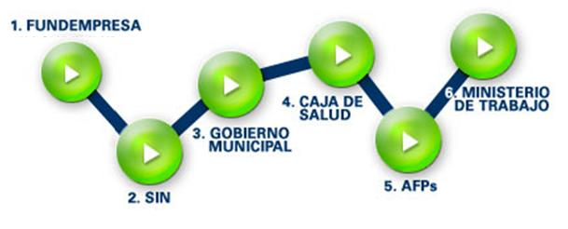

## PASO 1: FUNDEMPRESA

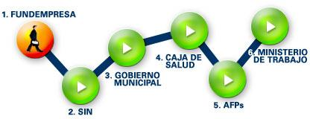

Para registrar una empresa necesita lo siguiente:

Primero, verifique la disponibilidad del nombre que utilizará su empresa, mediante el **trámite de Control de Homonimia**.

|  |  |  |
| --- | --- | --- |
| **CONTROL DE HOMONIMIA** | | |
| **Concepto del Trámite:** | A fin de establecer si el nombre no se encuentra registrado por otra empresa dentro de la misma actividad económica, el trámite de control de homonimia se constituye en el mecanismo operativo del cliente para conocer la viabilidad del uso del nombre. | |
| **Usuario al que va dirigido:** | Comerciantes: empresas unipersonales y sociedades comerciales. | |
| **Normas legales que regulan el trámite:** | D. L. 14379 Código de Comercio  D. S. 26215 Reglamento de la Concesión de Registro de Comercio | |
| **Costo (en la moneda regulada):** | | |
| **Tipo societario**   |  |  | | --- | --- | | Empresa Unipersonal o Comerciantes Individuales | Bs.78 | | Sociedad de Responsabilidad Limitada | Bs.136,5 | | Sociedad Anónima | Bs.175 | | | |
| **Duración máxima regulada por norma legal (en días) o calculada por la Institución:** | 1 día hábil, que se cuenta desde el día siguiente al día en que se ingresó el trámite | |
| **INSTITUCIÓN DONDE SE TRAMITA:** | | FUNDEMPRESA |
| **Unidad u otra Denominación:** | | Registro de Comercio de Bolivia |

**REQUISITOS**

|  |  |
| --- | --- |
| **Descripción del Requisito** | **Formulario N° 0010 de solicitud de Control de Homonimia, debidamente llenado y firmado por el cliente** |
| **Costo del Requisito** | |  |  |  | | --- | --- | --- | | Bs | Sus | UFVs | | Sin Costo |  |  | |

### INSCRIPCIÓN DE SU EMPRESA EN EL REGISTRO DE COMERCIO

Siguiente paso es la inscripción de su empresa en el Registro de Comercio de acuerdo al tipo societario que tendrá su empresa:

* Empresa Unipersonal o Comerciantes Individuales
* Sociedad de Responsabilidad Limitada
* Sociedad Anónima

|  |  |  |
| --- | --- | --- |
| **TRÁMITE:** | **REGISTRO DE COMERCIO** | |
| **Concepto del Trámite:** | Le otorga la Matrícula de Comercio, a través de la cual usted adquiere la calidad de comerciante con reconocimiento legal del Estado para desarrollar sus actividades empresariales |
| **Usuario al que va dirigido:** | Todos los comerciantes: empresas unipersonales y sociedades comerciales. |
| **Normas legales que regulan el trámite:** | D. L. 14379 Código de Comercio  D. L. 16833 Reglamento de la Dirección General de Registro de Comercio y Sociedades por Acciones  D. S. 26215 Reglamento de la Concesión de Registro de Comercio |
| **Costo (en la moneda regulada):** | |
| |  |  | | --- | --- | | Empresa Unipersonal o Comerciantes Individuales | Bs.260 | | Sociedad de Responsabilidad Limitada | Bs.455 | | Sociedad Anónima | Bs.584,5 | | |
| **Vigencia** | Hasta 150 días posteriores a la fecha de cierre fiscal que corresponda a su actividad. |
| **Tiempo de procesamiento:** | |
| |  |  | | --- | --- | | Empresa Unipersonal o Comerciantes Individuales | 2 días hábiles. | | Sociedad de Responsabilidad Limitada | 3 días hábiles. | | Sociedad Anónima | 6 días hábiles. | | |

|  |  |  |
| --- | --- | --- |
| INSTITUCIÓN DONDE SE TRAMITA: | FUNDEMPRESA | |
| **Unidad u otra Denominación:** | | Registro de Comercio de Bolivia |

**REQUISITOS**

De acuerdo al tipo de empresa:

1. **EMPRESAS UNIPERSONALES O COMERCIANTES INDIVIDUALES**

Si el capital inicial es igual o menor a Bs. 27.735

* Formulario de Declaración Jurada N° 0020 de solicitud de Matrícula de Comercio debidamente llenado y firmado por el propietario o representante legal de la empresa.
* Cédula de identidad original del comerciante o propietario (únicamente para verificación) y Fotocopia simple de cédula de identidad del comerciante.

Si el capital inicial es igual o mayor a Bs.27.736

* Formulario de Declaración Jurada N° 0020 de solicitud de Matrícula de Comercio debidamente llenado y firmado por el propietario o representante legal de la empresa.
* Cédula de identidad original del comerciante o propietario (únicamente para verificación) y fotocopia simple de cédula de identidad del comerciante.
* Balance de Apertura firmado por el propietario o representante legal y el profesional que interviene, acompañando la solvencia profesional original otorgada por el Colegio de Contadores o Auditores.

1. **SOCIEDADES DE RESPONSABILIDAD LIMITADA**

* Formulario de Declaración Jurada N° 0020 de solicitud de Matrícula de Comercio debidamente llenado y firmado por el representante legal de la empresa.
* Balance de apertura firmado por el representante legal y el profesional que interviene, acompañando la solvencia profesional original otorgado por el Colegio de Contadores o Auditores.
* Testimonio de escritura pública de constitución social en original o fotocopia legalizada legible. El mencionado instrumento debe contener los aspectos previstos en el Art. 127 del Código de Comercio y adecuarse a las normas correspondientes al tipo societario.
* Publicación del testimonio de constitución en un periódico de circulación nacional que contenga las partes pertinentes referidas: a) introducción notarial de la escritura pública en la que conste el N° de instrumento, lugar, fecha, Notaría de Fe Pública y Distrito Judicial; b) Transcripción in extenso y textual de las cláusulas establecidas en los incisos 1 al 7 del Art. 127 del Código de Comercio y c) conclusión y concordancia de la intervención del Notario de Fe Pública. Adjuntar página completa del periódico en que se efectúa la publicación.
* Testimonio de poder del representante legal original o fotocopia legalizada legible, para el caso en el que la escritura pública de constitución no determine el nombramiento del mismo.

1. **SOCIEDAD ANÓNIMA**

* Formulario de Declaración Jurada N° 0020 de solicitud de Matrícula de Comercio debidamente llenado y firmado por el representante legal de la empresa.
* Balance e apertura firmado por el representante legal y el profesional que interviene, acompañando la solvencia profesional original otorgado por el Colegio de Contadores o Auditores.
* Testimonio de la escritura pública de constitución social, en original o fotocopia legalizada legible, con la inserción del acta de fundación de la sociedad que contenga la resolución de aprobación de estatutos y designación del directorio provisional. El mencionado instrumento debe contener los aspectos previstos en el Art. 127 del Código de Comercio.
* Estatuto de la sociedad, el mismo que puede ser insertado en la escritura constitutiva o instrumentalizado por separado en un testimonio notarial.
* Publicación del testimonio de constitución en un periódico de circulación nacional que contenga las partes pertinentes referidas a: a) introducción notarial de la escritura pública en la que conste el N° de instrumento, lugar, fecha, Notaría de Fe Pública y Distrito Judicial; b) Transcripción in extenso y textual de las cláusulas establecidas en los incisos 1 al 7 del Art. 127 del Código de Comercio y c) conclusión y concordancia de la intervención del Notario de Fe Pública. Adjuntar página completa del periódico en que se efectúa la publicación.
* Testimonio de poder del representante legal original o fotocopia legalizada legible que contenga el acta de su nombramiento, para el caso en el que la escritura pública de constitución no determine el nombramiento del mismo.
* Certificado de depósito bancario emitido por cualquier entidad financiera del país, que consigne el cantal pagado en dinero. La cuenta corriente bancaria debe estar a nombre de la sociedad en formación.

|  |  |
| --- | --- |
| **CIUDAD(ES) EN QUE SE ATIENDE:** | **A nivel Nacional** |

|  |  |
| --- | --- |
| **Lugar de Atención:** | **Oficina La Paz**  Av. Mariscal Santa Cruz Nº 1392  Edif. Cámara Nacional de Comercio  2º Mezanine  **Oficina Santa Cruz** Av. Las Américas Nº 7  Edif. Torre CAINCO  **Oficina Cochabamba** El Prado, Av. Ballivián Nº 638  Esq. España, Segundo Piso.  **Oficina Tarija**  Calle La Madrid esq. Padilla Edif. Cámara  Departamental de la Construcción  **Oficina Chuquisaca**  Calle España N° 66  **Oficina Oruro**  Calle Potosí esq. Adolfo Mier N° 1495  **Oficina Potosí**  Calle Mattos N° 12 |
| **Alcance del Trámite:** | Nivel Nacional |

## PASÓ 2: Servicio de Impuestos Nacionales (SIN)

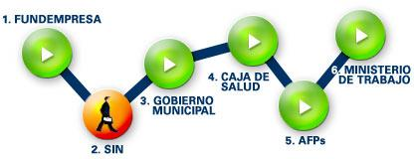

Pertenecer al universo de contribuyentes es uno de los pasos más importantes hacia la formalidad. Su empresa puede convertirse en sujeto de crédito y a la vez acceder a los mercados internacionales.

|  |  |  |
| --- | --- | --- |
| **Trámite:** | | **NUMERO DE IDENTIFICACION TRIBUTARIA** |
| **Concepto del Trámite:** | Para iniciar cualquier actividad económica. | |
| **Usuario al que va dirigido:** | Personas Naturales y Jurídicas | |
| **Normas legales que regulan el trámite:** | Ley 843 - Ley 1606, Resolución administrativa 05-187-98 y Circulares 54, 55 de la Gerencia General del SIN. | |
| **Costo (en la moneda regulada):** | Sin costo | |
| **Duración máxima regulada por norma legal (en días) ó calculada por la Institución:** | 13 min. | |
| INSTITUCIÓN DONDE SE TRAMITA: | SERVICIO DE IMPUESTOS NACIONALES | |
| **Unidad u otra Denominación:** | Departamento de Empadronamiento y Recaudaciones-Gerencias Distritales | |

**REQUISITOS**

• NIT según régimen impositivo

• Modificaciones al NIT

**EL NIT SEGÚN RÉGIMEN IMPOSITIVO**

1. RÉGIMEN GENERAL
   1. Personas Natural (Incluye empresa Unipersonales)
      * Formulario de empadronamiento
      * Documento de identificación del titular
      * Balance de apertura (solo si corresponde a una empresa unipersonal)
      * Factura de Luz, que acredite el domicilio
      * Para las siguientes actividades se debe adicionar los siguientes requisitos:
      * Licencia de funcionamiento que acredite la actividad de Turismo Receptivo, sólo en caso que se posea esta actividad
      * Contrato de trabajo, sobre la base de términos de referencia definidos por la institución contratante sólo en caso de consultores, contratados por el sector público)
   2. Personas Jurídicas
      * Formulario de empadronamiento
      * Escritura de constitución de Sociedad o Personería Jurídica, Ley, Decreto Supremo o resolución según corresponda; Fotocopia legalizada.
      * Documento de identificación del titular
      * Factura de Luz, que acredite el domicilio
      * Balance de Apertura
      * Representante Legal:
        + Fuente de Mandato (Poder, Acta de Directorio, Estatuto o Contrato). Fotocopia Legalizada.
        + Documento de identidad
        + Factura de Luz
      * Para las siguientes actividades se debe adicionar los siguientes requisitos:
        + Licencia de funcionamiento que acredita la actividad de turismo receptivo que desempeña
        + Empresa bajo contrato de Riesgo Compartido, adicionar los documentos de:
        + Contrato de Riesgo compartido
        + Contrato con fines tributarios entre los miembros del bloque
   3. Sucesión Indivisa
      * Formulario de Empadronamiento
        + Declaración de herederos o testamento
        + Certificado de defunción
        + Factura de Luz, que acredite el domicilio
2. RÉGIMEN TRIBUTARIO SIMPLIFICADO
   * + Formulario de Empadronamiento
     + Documento de Identidad, original y fotocopia
     + Factura de Luz, que acredite el domicilio
3. RÉGIMEN TRIBUTARIO INTEGRADO
   1. Personas naturales propietarias de hasta dos vehículos
      * Formulario de Empadronamiento
      * Documento de Identidad, original y fotocopia
      * RUA o Póliza tributaria del automotor (PTA)
      * Factura de Luz, que acredite el domicilio
   2. Personas naturales propietarias de hasta dos vehículos, que realizan transporte interdepartamental de carga y que necesiten emitir facturas - integrado Especial
      * Formulario de Empadronamiento
      * Documento de Identidad, original y fotocopia
      * RUA o Póliza tributaria del automotor (PTA)
      * Factura de Luz, que acredite el domicilio
4. RÉGIMEN AGROPECUARIO
   1. Personas naturales
      * Formulario de Empadronamiento
      * Documento de Identidad, original y fotocopia
      * Título de propiedad o documento que certifique la propiedad o su derecho de explotación (número de trámite se saneamiento, número de certificado de la cámara o Asociación Agropecuaria a la que pertenece y lo identifique como miembro de ésta)
   2. Cooperativas
      * Formulario de Empadronamiento
      * Documento de Identidad, original y fotocopia
      * Título de propiedad o documento que certifique la propiedad o su derecho de Explotación (número de trámite saneamiento, número de certificado de la cámara o Asociación Agropecuaria a la que pertenece y lo identifique como miembro de ésta)
      * Representante Legal:
        + Fuente de Mandato (Poder, Acta directorio, Estatuto o contrato). Fotocopia Legalizada.
        + Documento de Identidad
        + Factura de Luz
   3. Sucesión Indivisa
      * Formulario de Empadronamiento
      * Declaración de herederos o testamento
      * Certificado de Defunción

**MODIFICACIONES AL NIT**

1. Datos Básicos - Persona Jurídica
   1. Razón social
      * Formulario de modificación
      * Testimonio de modificación de escritura de constitución de sociedad de personería Jurídica o Personería Jurídica. Ley, Decreto Supremo, Resolución modificada.
      * Devolución de cedula y certificado
      * Declaración Jurada de devolución de notas Fiscales no utilizadas, si corresponde, (solicitud de anulación / devolución de Facturas, Formulario 3348)
   2. Origen de Entidad - Composición de Capital
      * Formulario de modificación
      * Testimonio de modificación de escritura de constitución de sociedad de personería Jurídica o Personería Jurídica. Ley, Decreto Supremo, Resolución modificada.
   3. Fecha de Reconocimiento de Persona Jurídica y Número de Registro
      * Formulario de modificación
      * Testimonio de modificación de escritura de constitución de sociedad de personería Jurídica o Personería Jurídica. Ley, Decreto Supremo, Resolución modificada.
   4. Carácter de Entidad
      * Formulario de modificación
      * Testimonio de modificación de escritura de constitución de sociedad de personería Jurídica o Personería Jurídica. Ley, Decreto Supremo, Resolución modificada.
2. Modificación de Persona Natural a Empresa Unipersonal
   * + Formulario de modificación
     + Balance de apertura
3. Modificación de Empresa Unipersonal a Persona Natural
   * + Formulario de modificación
     + Balance de Cierre
     + Devolución de NIT
     + Carnet de Identidad
     + Devolución de Factura
4. Modificación de Régimen (simplificado al General - Personas Naturales)
   * + Formulario de modificación
     + Documentos de Identificación de titular
     + Balance de Apertura (solo sí corresponde a una Empresa Unipersonal)
     + Factura de Luz, que acredite el domicilio
     + Para las siguientes actividades se debe adicionar los siguientes requisitos:
       - Licencia de funcionamiento que acredite la actividad de turismo receptivo, sólo en caso que se posea esta actividad
       - Contrato de trabajo, sobre la base de términos de referencia definidos por la institución contratante (sólo en caso de consultores, contratados por el sector público)
5. Actividades Económicas
   1. Alta o Modificación de Actividades para persona Jurídicas
      * Formulario de modificación
      * Testimonio de modificación de Escritura de Constitución de sociedad o Personería Jurídica, Ley, Decreto, Resolución modificada (Personería Jurídica)
      * NIT de representante legal y Poder del representante legal
   2. Baja de Actividades
      * Formulario de modificación
      * Declaración Jurada de devolución de notas Fiscales no utilizadas, si corresponde, (solicitud de Anulación / Devolución de Facturas, Formulario 3348)
      * Devolver NIT
6. Características Tributarias
   * + Formulario de modificación
     + Decreto Supremo o Resolución, si la actividad corresponde a una Zona Franca.
     + Licencia de funcionamiento que acredite la actividad de Turismo Receptivo, sólo en caso que se posea esa actividad.
     + Contrato de Trabajo, en base a términos de referencia definidos por la institución contratante (sólo en caso de consultores, contratados por el sector público - Personas Naturales)

|  |  |
| --- | --- |
| **CIUDAD(ES) EN QUE SE ATIENDE:** | A nivel nacional |
| **Lugar de Atención:** | Gerencia Distrital EL ALTO  Dirección: C. Carrasco No. 62, Z. 12 de Octubre  Gerencia Distrital LA PAZ  Dirección: Dirección: Av. Montes N° 515 ex Cia. de Tabacos  Gerencia Distrital COCHABAMBA  Dirección: C. Jordán No. E-0259  Gerencia Distrital SANTA CRUZ  Dirección: C. Sucre No. 150  Gerencia Distrital POTOSI  Dirección: C. Cobija Esq. Lanza S/No.  Gerencia Distrital ORURO  Dirección: Av. 6 de Octubre No. 5853, entre Junín  Gerencia Distrital CHUQUISACA  Dirección: C. Bolivar No. 358  Gerencia Distrital TARIJA  Dirección: Av. Victor Paz E. No. 184  Gerencia Distrital BENI  Dirección: C. Felix Pinto Saucedo No. 225  Gerencia Distrital PANDO  Dirección: C. Beni No. 59 |
| **Días y Horarios de Atención:** | De lunes a viernes, de 8:30 a 4:30 |
| **Alcance del Trámite:** | Nivel Nacional |
| **Teléfonos de Consulta** | Gerencia Distrital EL ALTO Teléfono (s): 2820984 â€“ 2821765 Fax: 2821765  Gerencia Distrital LA PAZ Teléfono (s): 2311753 â€“ 2311725 â€“ 2390186 Fax: 2332618  Gerencia Distrital COCHABAMBA Teléfono (s): 4501326 Fax: 4501326  Gerencia Distrital SANTA CRUZ Teléfono (s): 3362025 - 3362127 Fax: 3324412  Gerencia Distrital POTOSI Teléfono (s): 6222526 â€“ 6227413 - 62299441 Fax: 6223820  Gerencia Distrital ORURO Teléfono (s): 2524006 Fax: 5279681  Gerencia Distrital CHUQUISACA Teléfono (s): 46453086 Fax: 46453086  Gerencia Distrital TARIJA Teléfono (s): 6641481 Fax: 6112289  Gerencia Distrital BENI Teléfono (s): 4622954 â€“ 4621396 â€“ 4621938 Fax: 4652196  Gerencia Distrital PANDO Teléfono (s): 8422289 Fax: 8422802 |
| **Observaciones:** | La entrega del NIT es inmediata, luego la empresa para indicar el inicio de sus actividades deberá presentar su balance de apertura dentro del plazo de 20 días para Empresas de Sociedad Anónima. |

## PASO 3: Gobierno Municipal

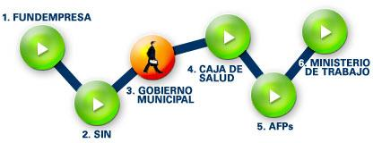

A continuación necesitará una Licencia de Funcionamiento. El objetivo del trámite es certificar la apertura de una actividad económica. Están incluidas todas las actividades comerciales y de servicio, al igual que las entidades, organismos o asociaciones culturales, deportivas, religiosas y sociales sin fines de lucro. El usuario puede obtener los formularios utilizando su número de NIT y el nombre que acompaña a este ya sea una persona natural o jurídica.

|  |  |  |
| --- | --- | --- |
| Trámite: | | **LICENCIA DE FUNCIONAMIENTO PARA ACTIVIDADES ECONÓMICAS** |
| **Concepto del Trámite:** | | Licencia de Funcionamiento para Actividades Económicas |
| **Usuario al que va dirigido:** | | Personas naturales y jurídicas |
| **Costo (en la moneda regulada):** | | Sin costo |
| **Vigencia** | | 1 Año. |
| Tiempo de procesamiento: | | |
| |  |  | | --- | --- | | Actividades Económicas en General: | 30 minutos. | | Expendio de alimentos, bebidas alcohólicas y juegos electrónicos y juegos en red: | 48 horas | | | |
| INSTITUCIÓN DONDE SE TRAMITA: | GOBIERNOS MUNICIPALES | |
| **Unidad u otra Denominación:** | Ventanilla Única Municipal | |
| **REQUISITOS** | | |
| 1. Cédula de Identidad, RUN o RIN y fotocopia. 2. Fotocopia del NIT o Inscripción del Régimen Simplificado. 3. Croquis de distribución de ambientes del local. 4. Última factura de luz local. 5. Recabar y llenar el Formulario Único de Licencias de Funcionamiento (FULF). 6. Recabar y llenar el Formulario 401 en caso de no contar con el Padrón Municipal del Contribuyente. 7. Recabar y llenar el Formulario 402, si cuenta con el Padrón Municipal del Contribuyente. | | |

Los requisitos anteriormente citados son suficientes para abrir una empresa unipersonal, si desea abrir una empresa S.R.L. o S.A. deberá cumplir con los requisitos 5 y 6 del cuadro siguiente, asimismo para ciertas clases de actividad económica se necesitan permisos adicionales. Los requisitos pueden variar de acuerdo a cada municipio.

|  |  |  |  |  |
| --- | --- | --- | --- | --- |
| A. Empresas  (requisitos 2,3,4 y los siguientes) | B. Expendio de bebidas alcohólicas y alimentos (requisitos 1 a 6 y los siguientes) | | C. Juegos electrónicos  (requisitos 1 a 6 y los siguientes) | D. Actividades Industriales |
| 5. Fotocopia del poder notarial y cédula de identidad de los representantes legales  6. Fotocopia del testimonio de constitución de empresa | 7. Locales que emiten ruido, certificación Acústica otorgada por el Instituto Nacional de Salud Ocupacional (INSO)  8. Para locales que utilizan una superficie mayor a los 150 m2: Certificación de Instalaciones eléctricas en el local Otorgada por la sociedad de Ingenieros*  9. Carné de manipulador de alimentos  10. En caso de locales alquilados: Contrato o Carta de propietario aceptando el funcionamiento del local | | 11. Certificado de antecedentes de los propietarios emitido por la Policía Técnica Judicial (PTJ) | Es necesario el cumplimiento de las disposiciones establecidas por el Reglamento Ambiental del Sector Industrial Manufacturero D. S. 26736 de 5 de agosto de 2002.  Inscripción en el Registro Ambiental Industrial (RAI) y obtención de categorización correspondiente a través de la Dirección de Calidad Ambiental del departamento de La Paz* |
| **NOTA:** Para otorgar la licencia de funcionamiento una vez cubiertos todos los requerimientos y previa el otorgamiento de la Licencia de Funcionamiento, el gobierno municipal efectuara una inspección que verificara las condiciones técnicas (conexiones de gas, luz, agua, etc.) ambientales (ruidos), laborales, higiene, salubridad. Aprobando o rechazando la solicitud de Licencia de Funcionamiento | | | |  |
| **CIUDAD(ES) EN QUE SE ATIENDE:** | | **A nivel Nacional** | | |
| **Lugar de Atención:** | | **Gobierno Municipal de La Paz**  Calle Mercado Esq. Colón   **Gobierno Municipal de El Alto** Zona Calama, Frente a la plaza Bandera, Parroquia San Juan Bautista  **Gobierno Municipal de Santa Cruz** Plaza 24 de Septiembre, Acera Norte   Av. Cañoto entre Ingavi y Ayacucho, Edif. Cordova Planta Baja  **Gobierno Municipal de Cochabamba** Plaza 14 de Septiembre  **Gobierno Municipal de Colcaphirua**  Av. Blanco Galindo Plaza 15 de Abril  **Gobierno Municipal de Oruro**  Plaza 10 de Febrero  **Gobierno Municipal de Sucre**  Plaza 25 de Mayo No 1  **Gobierno Municipal de Tarija**  Calle 15 de abril entre Sucre y General Trigo | | |
| **Días y Horarios de Atención:** | | De lunes a viernes, de horas 8:30 a 12:30 y 14:30 a 18:30 | | |
| **Alcance del Trámite:** | | Nivel Nacional | | |

## PASO 4: CAJA DE SALUD

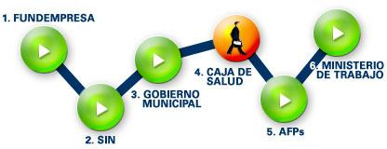

Las empresas deben inscribirse a sus empleados a la Caja Nacional de Salud para cumplir con las normas sociales vigentes de acuerdo a la norma legal que posean, de la misma manera un trabajador que desee incorporarse a la caja de forma voluntaria también puede hacer sus consultas.

* Afiliación de una Sociedad Anónima o una Sociedad de Responsabilidad Limitada
* Afiliación Empresa Unipersonal
* Afiliación del Trabajador

|  |  |  |
| --- | --- | --- |
| Trámite: | AFILIACIÓN EN LA CAJA NACIONAL DE SALUD | |
| Concepto del Trámite: | Afiliación de empleados de una empresa en la Caja Nacional de Salud. | |
| Usuario al que va dirigido: | Personas naturales o jurídicas. | |
| Costo (en la moneda regulada): | | |
| |  |  | | --- | --- | | Empresa Unipersonal o Comerciantes Individuales | 8 Bs. | | Sociedad de Responsabilidad Limitada | 8 Bs. | | Sociedad Anónima | 8 Bs. | | | |
| **Vigencia** | | Dependiendo de la empresa (Altas o Bajas). |
| **Tiempo de procesamiento:** | | |
| |  |  | | --- | --- | | Empresa Unipersonal o Comerciantes Individuales: | 2 día hábil. | | Sociedad de Responsabilidad Limitada: | 3 días hábiles. | | Sociedad Anónima: | 3 días hábiles. | | | |
| INSTITUCIÓN DONDE SE TRAMITA: | | CAJA NACIONAL DE SALUD |
| **Unidad u otra Denominación:** | | Ventanilla Única |
|  | | |
| **REQUISITOS** | | |
| * [Sociedad Anónima o Sociedad de Responsabilidad Limitada](http://www.tramites.gov.bo/cs.php#sociedad) * [Empresa Unipersonal](http://www.tramites.gov.bo/cs.php#unipersonal) * [Trabajador](http://www.tramites.gov.bo/cs.php#anonima) | | |
| SOCIEDAD ANÓNIMA Y SOCIEDAD DE RESPONSABILIDAD LIMITADA | | |
| * Formulario AVC 01 (llenado). * Formulario AVC-02 (vacío). * RCI-1A (llenado las 2 primeras filas y el mes). * Carta de solicitud dirigida al Dr. José Romero Vera. * Fotocopia C. I. Representante Legal. * Fotocopia NIT. * Balance de Apertura Aprobado y Sellado por el SIN*. * Testimonio de Constitución si es en Sociedad. * Planilla de Haberes original y copia. * Nómina de Personal con fecha de nacimiento. * Croquis de ubicación de la Empresa.   *En caso de no contar con el balance de apertura, también se admite el balance de gestión. | | |
|  | | |
| EMPRESAS UNIPERSONALES | | |
| * Formulario AVC 01 (llenado). * Formulario AVC-02 (vacío). * RCI-1A (llenado las 2 primeras filas y el mes). * Carta de solicitud dirigida al Dr. José Romero Vera. * Fotocopia C.I. Representante Legal. * Fotocopia NIT. * Planilla de Haberes original y copia. * Nómina de Personal con fecha de nacimiento. * Croquis de ubicación de la Empresa. | | |
|  | | |
| TRABAJADOR | | |
| * Formulario Avc-04 "aviso de afiliación del trabajador". * Formulario Avc-05 "cedula del trabajador". * Fotocopia cédula de identidad del trabajador. * Certificado de nacimiento original. * Última papeleta de pago - original. | | |

|  |  |
| --- | --- |
| CIUDAD(ES) EN QUE SE ATIENDE: | A nivel Nacional |

|  |  |
| --- | --- |
| **Lugar de Atención:** | Capitales de departamento |
| **Días y Horarios de Atención:** | De lunes a viernes, de horas 8:30 a 12:30 y 14:30 a 18:30. |
| **Alcance del Trámite:** | Nivel Nacional |
| **Observaciones:** | Ninguna |

## PASO 5: AFPS

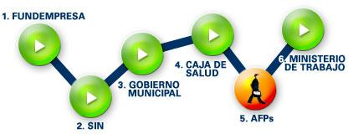

Las Administradoras de Fondos de Pensiones son las encargadas de administrar los recursos de los trabajadores cuando los mismos lleguen a una edad avanzada.

El principal objetivo es incrementar el nivel de ahorro del país, de acuerdo a las leyes vigentes, todas las empresas están obligadas a registrarse ante las AFP's. Actualmente existen dos AFP's vigentes.

* AFP Previsión [**http://www.prevision.com.bo**](http://www.prevision.com.bo/)
* AFP Futuro [**http://www.afp-futuro.com**](http://www.afp-futuro.com/)

|  |  |  |
| --- | --- | --- |
| Trámite: | | Registro en la AFP |
| **Concepto del Trámite:** | | Registro en la AFP |
| **Usuario al que va dirigido:** | | Personas naturales y jurídicas |
| **Normas legales que regulan el trámite:** | | Ley Nº 2427: Ley de Bonosol |
| INSTITUCIÓN DONDE SE TRAMITA: | | AFP PREVISIÓN Y AFP FUTURO |
| **Unidad u otra Denominación:** | | Ventanilla chica |
| **REQUISITOS** | | |
| * AFP PREVISION * AFP FUTURO | | |
| **AFP PREVISIÓN** | | |
| Registro de Empresas.  Es un registro obligatorio de un empleador a una Administradora de Fondos de Pensiones (AFP), con el objetivo fundamental de crear un vínculo laboral para su personal dependiente afiliado al Seguro Social Obligatorio (S. S. O.) de largo plazo. | | |
| * Llenar Formulario de Inscripción del Empleador. * Fotocopia del NIT. * Fotocopia del Documento de Identidad del Representante Legal. | | |
| Registro de Personas.  El registro es la concreción de la afiliación, la misma que se da una vez que el afiliado procede al llenado y firma del Formulario de Registro y se obtiene un número único asignado (NUA) por parte de la AFP. Todas las personas con relación de dependencia laboral deben registrarse de manera obligatoria a una de las AFPs. Todo empleador tiene la obligación de registrar a sus dependientes en un plazo máximo de veinticinco (25) días después de iniciada la nueva relación laboral. | | |
| * Llenar Formulario de Inscripción del Empleador. * Fotocopia del NIT. * Fotocopia del Documento de Identidad del Representante Legal. | | |
|  | | |
| **AFP FUTURO** | | |
| Registro de Empresas  Es un registro obligatorio de un empleador a una Administradora de Fondos de Pensiones (AFP), con el objetivo fundamental de crear un vínculo laboral para su personal dependiente afiliado al Seguro Social Obligatorio (S. S. O.) de largo plazo. | | |
| * Llenar Formulario de Inscripción del Empleador. * Fotocopia del NIT. * Fotocopia del Documento de Identidad del Representante Legal. | | |
| Registro de Personas  El registro es la concreción de la afiliación, la misma que se da una vez que el afiliado procede al llenado y firma del Formulario de Registro y se obtiene un número único asignado (NUA) por parte de la AFP. Todas las personas con relación de dependencia laboral deben registrarse de manera obligatoria a una de las AFPs. Todo empleador tiene la obligación de registrar a sus dependientes en un plazo máximo de veinticinco (25) días después de iniciada la nueva relación laboral. | | |
| * Llenar Formulario de Inscripción del Empleador. * Fotocopia del NIT. * Fotocopia del Documento de Identidad del Representante Legal. | | |
| CIUDAD(ES) EN QUE SE ATIENDE: | A nivel Nacional | |
| **Lugar de Atención:** | **AFP FUTURO**  **Oficina La Paz**  Plaza del Estudiante, Edif. Inchauste Zelaya No 1940, Planta Baja  **Oficina Cochabamba** Calle Nataniel Aguirre No.455 entre Jordán y Calama  **Oficina Santa Cruz**  Calle Warnes esq. René Moreno s/n  **Oficina Oruro**  Calle Presidente Montes Nº 1486A y Adolfo Mier  **AFP PREVISION**  **Oficina La Paz**  Av. 6 de Agosto esq. campos Edif. El Cipres  **Oficina Santa Cruz** Edif. Equipetrol Av. San Martín esq. 2Âº anillo  **Oficina Cochabamba** Av. Constitución Nº 810 Edif. Clan II  **Oficina Sucre**  Calle Bolívar N° 579  **Oficina Tarija**  Calle La Madrid N° 264  **Oficina Potosí**  Calle Lanza N° 29 | |
|  |
| **Días y Horarios de Atención:** | De lunes a viernes, de horas 8:30 a 12:30 y 14:30 a 18:30. | |
| **Alcance del Trámite:** | Nivel Nacional | |

## PASO 6: MINISTERIO DE TRABAJO

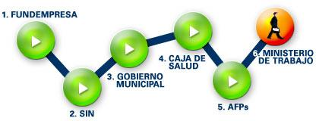

|  |  |  |
| --- | --- | --- |
| Trámite: | SOLICITUD DE INSCRIPCIÓN EN EL REGISTRO DE EMPLEADORES | |
| Concepto del Trámite: | Permite obtener el Certificado de Inscripción en el Registro de Empleadores del Ministerio de Trabajo, que autoriza la utilización del Libro de Asistencia y/o Sistema Alternativo de Control de Personal, así como la apertura del Libro de Accidentes. En cumplimiento de las normas legales vigentes en el país, el Empleador y/o Empresa inscritos en el mencionado Registro, deberá presentar obligatoriamente el trámite de Visado de Planillas Trimestrales de Sueldos y Salarios. | |
| Usuario al que va dirigido: | Empleadores, empresas e instituciones legalmente constituidas y domiciliadas en Bolivia. | |
| Normas legales que regulan el trámite: | Ley del Poder Ejecutivo Nº 2446. Resolución Ministerial Nº 002/04. | |
| Costo (en la moneda regulada): | Bs. 80 | |
| Duración máxima regulada por norma legal (en días) o calculada por la Institución: | 1 día hábil. | |
| INSTITUCIÓN DONDE SE TRAMITA: | Ministerio de Trabajo | |
| **Viceministerio** | Viceministerio de Trabajo | |
| **Dirección General** | Dirección General del Trabajo y Direcciones Departamentales del Trabajo | |
| **Unidad u otra Denominación:** | Unidad de Planillas y salarios | |
| **REQUISITOS** | | |
| * Llenado de Declaración Jurada (Formulario Único de Registro de Empleadores original y una copia). * Última Planilla Salarial de los Trabajadores. * Boleta de Depósito de Bs. 50 (Cincuenta Bolivianos 00/100) en la cuenta Nº 201-0448901-3-85 del Banco de Crédito de Bolivia a nombre del Ministerio de Trabajo | | |
| CIUDAD(ES) EN QUE SE ATIENDE: | | Nivel Nacional. |
| **Lugar de Atención:** | | La Paz, Calle Bueno #333 segundo piso. |
| **Días y Horarios de Atención:** | | De lunes a viernes de 8:30 a 16:30. |
| **Alcance del Trámite:** | | El Certificado de Inscripción en el Registro de Empleadores del Ministerio de Trabajo tiene alcance a nivel nacional. |
| **Teléfonos de Consulta** | | La Paz: 2406993. Cochabamba: 4589455. Santa Cruz: 3343199. www.mintrabajo.gov.bo |
| **Observaciones:** | | Los Empleadores y Empresas constituidas e inscritas en el Ministerio de Trabajo, podrán proceder a su reinscripción con la sola presentación de la Resolución de Inscripción y el llenado del Formulario de Registro de Empleadores (El trámite de reinscripción será gratuito). El plazo de tramitación en el Registro de Empleadores para empresas de nueva constitución es de tres meses a partir del momento que cuente con trabajadores. En caso de incumplimiento los Empleadores, Empresas e Instituciones que operan en el país, serán pasibles al pago de Multas y Sanciones establecidas. |

**CONTRATO DE LICENCIA DE USO DE SOFTWARE**

En Santa Cruz de la Sierra – Bolivia , a 22 de Junio de 2015

**R E U N I D O S:**

De una parte, **D. Wendy Collado Callejas**, mayor de edad, con domicilio en Av. Santa Cruz 2º anillo calle Manuel Ignacio Salvatierra nº 3523 y con N.I.F. nº: 6334284

Y de otra, Juan Pérez mayor de edad, con domicilio en Barrio Las Américas calle Camiri nº 356, y con N.I.F. nº: 5586952

**I N T E R V I E N E N:**

**a)** El primero, en nombre y representación de la Empresa VIP SOFT, en calidad de Gerente General de la misma, domiciliada en la ciudad de Santa Cruz de la Sierra calle Junín, nº 123, piso 3 y puerta #6, y con C.I.F. nº: 123456789

(-en adelante, EL LICENCIANTE-)

**b)**Y el segundo, Juan Perez, en nombre y representación de la Universidad UAGRM en su calidad de representante legales de la misma, domiciliada en la ciudad de Santa Cruz de la Sierra, calle 3213, nº 123, planta baja y puerta #10, y con C.I.F. nº 789456123

(-en adelante, EL LICENCIADO-)

Y reconociéndose mutuamente, en las respectivas calidades en que actúan, la capacidad legal necesaria para contratar y obligarse, de sus libres y espontáneas voluntades,

**E X P O N E N:**

**I.-** Que EL LICENCIANTE ha elaborado un programa informático (*Shell de Sistema Experto para un Test de Orientación Vocacional para el Área de Tecnología*), el cual es de su entera propiedad, cuyas especificaciones técnicas

**II.-**Que EL LICENCIADO, desea utilizar dicho programa para su Institución.

**III.-**Que estando ambas partes de acuerdo, éstas han convenido el otorgamiento del presente **CONTRATO DE LICENCIA DE USO DE SOFTWARE** que quedará normado con sujeción a los siguientes,

**P A C T O S:**

**PRIMERO**.- **OBJETO DEL CONTRATO.**

El presente contrato consiste en la cesión del LICENCIANTE al LICENCIADO del programa informático denominado *Shell de Sistema Experto para un Test de Orientación Vocacional para el Área de Tecnología*, el cual es propiedad del primero, para su utilización, cuyas especificaciones técnicas.

La licencia concedida tiene el carácter de intransferible y no exclusiva.

**SEGUNDO.- PRECIO Y FORMA DE PAGO.**

El precio total de la licencia de uso del software es de 6500 $us. (Dólares Americanos), más el IVA correspondiente.

La forma de pago de precio se establece de la siguiente forma:

1. En cuanto al 60 % del precio, EL LICENCIADO hace entrega del mismo al LICENCIANTE en este acto, sirviendo el presente documento como la más formal y eficaz carta de pago.
2. En cuanto al 20 %, EL LICENCIADO lo hará efectivo el día en que los operarios del LICENCIANTE procedan a la instalación del programa informático en la compañía del primero.
3. En cuanto al 20 % restante, se hará efectivo al cabo de dos meses a contar desde el día de la instalación del programa informático en la empresa del LICENCIADO.

**TERCERO.- PERIODO DE GARANTÍA.**

Se establece un periodo de garantía de 12 meses a contar desde la fecha en la que los operarios del LICENCIANTE finalicen completamente la instalación del programa informático en las oficinas del LICENCIADO.

Durante ese periodo de garantía EL LICENCIANTE suministrará al LICENCIADO todas aquellas actualizaciones o cambios que puedan haber del programa de forma totalmente gratuita.

Dentro de la garantía establecida, quedan totalmente excluidos todos aquellos errores, cambios, defectos, etc. Que se originen a consecuencia de la manipulación del programa informático, es decir, manipulación de sus estructuras, códigos fuente, configuraciones, etc., por personas ajenas al LICENCIANTE.

Tampoco quedarán cubiertos los posibles fallos que se produzcan por deficiencias en las instalaciones del LICENCIADO, averías en la red de su empresa, subidas de tensión eléctrica, falta de mantenimiento de los equipos y servidores informáticos, así como, por todas aquellas anomalías que no sean directamente imputables al LICENCIANTE.

**CUARTO.- PROPIEDAD INTELECTUAL.**

La Propiedad Intelectual del programa informático licenciado, es única y exclusivamente del LICENCIANTE.

Dicha propiedad intelectual abarca el programa informático, su código fuente y la estructura de su base de datos.

Queda expresamente prohibido por parte del LICENCIADO la reproducción, transmisión a otro equipo informático, modificación, adaptación, mantenimiento, corrección de errores, cesión, venta, arriendo, préstamo, cesión de uso ni parcial ni total, transmisión del derecho de uso, divulgación, publicación, etc., del programa informático licenciado, con la lógica excepción del uso por parte de los empleados directos del LICENCIADO.

Asimismo, en todo aquello que no se haya regulado expresamente en este contrato, las partes se remiten a lo que establece la legislación sobre Propiedad Intelectual.

**QUINTO.- RESOLUCIÓN DEL CONTRATO Y EXTINCIÓN DE LA LICENCIA.**

El presente contrato se extinguirá por incumplimiento de las partes de cualquiera de las obligaciones en él asumidas.

Además, se extinguirá por todas aquellas causas establecidas en la Ley de Propiedad Intelectual.

**SEXTO.- NOTIFICACIONES.**

Toda citación, notificación o requerimiento entre las partes, deberá hacerse por escrito. Para ello, ambas partes designan como domicilios los que constan en la cabecera de este contrato, como domicilio de los representantes de las partes.

**SÉPTIMO.- JURISDICCIÓN Y COMPETENCIA.**

Para cualquier duda, cuestión o divergencia que pudiera plantearse en relación con la interpretación o ejecución de este contrato las partes acuerdan, con renuncia a su fuero y jurisdicción, someterlas a los Juzgados y Tribunales de la ciudad de Santa Cruz de la Sierra

Y para que conste y en prueba de conformidad firman el presente por duplicado ejemplar y a un sólo efecto en el lugar y fecha “ut supra” indicados.

__________________ _______________________

**EL LICENCIANTE EL LICENCIADO**

# PARTE 5.

# REQUISITOS PARA DERECHOS DE AUTOR

## REGISTRO DE PROGRAMAS DE ORDENADOR

1. Memorial o nota dirigida al director de derechos de autor y derechos conexos, solicitando el registro de la obra que índica. debe especificarse claramente el nombre completo del autor y del titular de la obra y debe identificarse el tipo de obra y el nombre de la misma.
2. Formulario correspondiente a la obra que se pretende registrar, que debe ser recabado de la página web (adjuntado al final del documento).el cual debe ser llenado conforme a la información requerida *y* firmar al pie del mismo. (deben firmar todos los solicitantes)
3. Comprobante de depósito bancario (de acuerdo al tipo de obra que quiera registrar y según el nuevo tarifario, ya sea nacional o internacional) a la cuenta corriente no. 4010436511 del banco mercantil santa cruz, a nombre de senapi. el nombre del depositante debe de ser del autor o del titular de la obra.
4. comprobante de depósito bancario por la suma de bs. 5.- (cinco 00/100 bolivianos) a la cuenta corriente no. 1-293633 del banco unión. a nombre de la gaceta oficial de Bolivia para su correspondiente publicación. el nombre del depositante debe de ser del autor o del titular de la obra.
5. fotocopia del carnet de identidad del o los autores, del solicitante(s) y de los representantes legales, en caso de tratarse de personas jurídicas (instituciones) y de aquellas
6. que realicen el trámite por los titulares, además deben presentar el poder notariado para realizar el trámite
7. toda la documentación deberá ser entregada en un sobre manila, sin rotular. el tamaño del sobre debe ser de cuerdo al contenido de la documentación presentada

**REQUISITOS ADICIONALES**

* Descripción del programa (estructura, funciones)
* Una copia del programa ejecutable en un cd o dvd

|  |  |
| --- | --- |
| PERSONAS NACIONALES | PERSONAS EXTRANJERAS |
| 150 Bs. | 300 Bs. |

* 1. LICENCIA

**Bienvenido a SWACB**

IMPORTANTE: LEA DETENIDAMENTE ESTE TEXTO

**CONTRATO DE LICENCIA DE USO**

Al instalar, copiar o, en cualquier caso, utilizar el software se considera que usted está de acuerdo con los términos y condiciones de este contrato.

**SWACB** puede ser utilizado sin ninguna limitación de tiempo de uso.

Los derechos de propiedad intelectual sobre el programa, o copyright, pertenecen exclusivamente a su autor.

Autor:

* Stephanie Soledad Rodriguez Garcia

Email:

* Stephanie.rodriguez@gmail.com

Celular

* 77372303

El usuario puede usarlo comprando un licencia de uso para poder usarlo en cualquier equipo informático, con las únicas limitaciones que se detallan a continuación en este documento:

1.- El usuario no podrá lucrar con este programa, sin la autorización expresa y por escrito del autor.

2.- El usuario no podrá modificar el código interno del programa mediante ingeniería inversa o por cualquier otro procedimiento, sin la autorización expresa y por escrito del autor.

El autor garantiza el buen funcionamiento del **SWACB** pero en caso de contener la aplicación algún error, El autor se compromete a resolverlo a la mayor brevedad de tiempo posible, pero no se responsabilizará de los daños directos o indirectos, consecuencia de la utilización o imposibilidad de utilización de la aplicación, incluida la pérdida de datos que eventualmente pudiera producirse con ocasión de, o en relación con, el uso del software.

La integridad y conservación de los archivos de datos corre por cuenta exclusiva del usuario, quien deberá obtener y mantener una copia de seguridad.

El autor se reserva el derecho a modificar en futuras versiones del programa cualquiera de sus características sin necesidad de aviso previo.

1. **ESTUDIO DE MERCADO**
   1. **INTRODUCCION**

En el presente documento analizamos la oferta y demanda de software para notificaciones de eventos deportivos para el área del básquet y otros tipos de funcionalidades que se le puede agregar a este tipo de software, además analizaremos aspectos que nos facilitara descubrir, analizar y visualizar el potencial comercial que tendrá el producto “SWACB” para la empresa ServiDigital que se encuentra en el departamento de Santa Cruz de la Sierra y de esta manera ver la aceptación que tiene en el mercado local como también la competencia que existe en el medio.

* 1. **OBJETIVO GENERAL**

El objetivo del presente estudio de mercado es de analizar y cuantificar la posible demanda y oferta de un sistema web con notificaciones de eventos deportivos como es el “SWACB”, para que de esa manera la empresa pueda considerar un plan de negocios y una posible política de marketing del mismo.

* 1. **OJETIVOS ESPECIFICOS**
* Cuantificar la demanda de un sistema web con notificaciones de eventos deportivos.
* Identificar la frecuencia de consumo de un sistema web con notificaciones de eventos deportivos.
* Conocer las razones de la compra de un software de notificaciones de eventos deportivos.
* Identificar las razones por las cuales no usar un software de notificaciones de eventos deportivos.
* Analizar la oferta software de notificaciones de eventos deportivos.
* Analizar los precios del software sobre notificaciones de eventos deportivos.
* Identificar el mercado real y potencial de los sistemas web con notificaciones de eventos deportivos.
  1. **TIPO DE INVESTIGACION**

Este proyecto consistió en una investigación de tipo descriptiva, explicativa y de campo que servirá como base para analizar el alcance del proyecto por medio de encuestas para determinar varias interrogantes acerca de nuestro producto.

* 1. **DEFINICION DE LOS TIPOS DE DATOS A UTILIZAR**

Para este estudio se tomaron en cuenta datos primarios, pero también secundarios ya que así como la elaboración de encuestas también se recurrió a fuente secundaria como ser datos importantes de estadísticas de internet con respecto a productos similares a un sistema web con notificaciones de eventos deportivos como aplicaciones de notificaciones deportivas con las características que presentamos el “SWACB”.

* 1. **DEFINICION DEL PRODUCTO**

El producto es un sistema web que administra los campeonatos, partidos, registra jugadores, clubes además tiene características adicionales como mostrar el ranking de los mejores jugadores, fixture de los partidos, muestra un detalle resumido de los equipos. También muestra un detalle en el kardex de un jugador.

Entre otras características es fácil de usar, presenta una apariencia agradable hacia el usuario.

* 1. **ANALISIS DE LA DEMANDA**

El análisis de la demanda tiene como propósito fundamental obtener volúmenes de los productos finales que serán demandados en el futuro.

En la zona de estudio no existe datos sobre la demanda, ante esta limitación es necesario considerar el universo poblacional para determinar la misma.

Con el objeto de conocer y evaluar el mercado se efectuó encuestas a toda el área urbana del departamento de Santa Cruz de la Sierra.

La metodología usada para obtener la información relativa a la demanda, así como sus previsiones se fundamenta en el siguiente marco:

* Análisis del gasto de inversión en sistemas web de los consumidores de este tipo de software por segmentos de la población y en general.
* Análisis del gasto de inversión en reproductores de sonido de las empresas y consumidores de este tipo de software por segmentos de la población en general.
* Evaluación de los principales catalizadores e inhibidores de los consumidores.
* Fuentes públicas de instituciones internacionales, información estadística.
* Análisis y conocimiento de la información recopilada y consolidada por los analistas.

Por tanto, este estudio ha contemplado parte del mercado cruceño con algunas estadísticas internacionales desde la óptica de la demanda del reproductor de sonido.

# 6.8. DATOS DE DEMANDA 2015 EN BASES A ENCUESTAS

**Población:**

Santa Cruz (Departamento): 1.454.539 habitantes

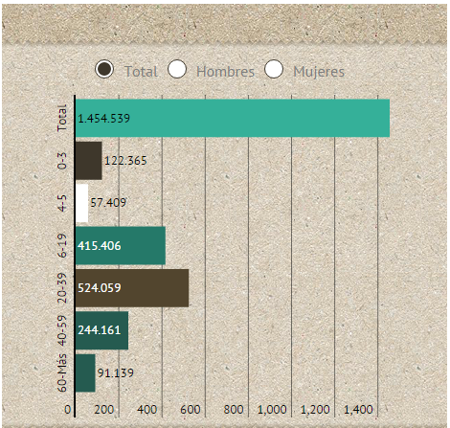

**EDUCACIÓN**  
En términos de educación las cifras del Municipio de Santa Cruz son positivas, la**tasa de alfabetismo** en personas mayores de 15 años es del 98.6%, mientras que la tasa de escolaridad entre los 6 y 19 años alcanza el 86.7%.

El **promedio de estudio**de la población del municipio de Santa Cruz es de 10,7 años.  
El 47.8% de los habitantes realizó estudios en la secundaria, el 2**7.6% realizó estudios superiores**, el 18.3% cursó primaria, un 3.4% instituto, el 0.5 otro y el 2.4% no tuvo ningún tipo de educación.

**Población encuestada:** 200 personas

Uso de un reproductor de sonido inteligente:

2 app deportivas * 365dias = 730 app deportivas /año; un habitante consume aprox.

7dias 1año

**Demanda:**

Q=Consumo per cápita = 730 app deportiva. /año

P=Habitantes = 730 hab.

Demanda total de un reproductor por habitantes:

Q=p*q= 1.454.539 *730 = 1061813470 reproductores /año de demanda

**Demanda estimada de un reproductor de audio**

|  |  |  |  |  |
| --- | --- | --- | --- | --- |
| **AÑO** | **AÑOS  PROYECTADOS**  **n** | **CONSUMO PERCAPITA**  **q** | **POBLACIÓN**  **P** | **DEMANDA ESTIMADA DE CONSUMO TOTAL Qt**  **(App Deportiva./Año)** |
| *2015* | *1* | *730* | 1.454.539 | *79513060* |
| *2016* | *2* | *730* | 1.554.549 | *80486150* |
| *2017* | *3* | *730* | *1.555.555* | *95326320* |
| *2018* | *4* | *730* | *1.556.592* | *111193600* |
| *2019* | *5* | *730* | *1.557.600* | *123991960* |
| *2020* | *6* | *730* | *1.600.890* | *132878250* |

**Población:** fuente análisis de software:

**q:** consumo per cápita constante

**Q =** Demanda (lt/año)

**q =** Consumo per cápita ( lt/año*habitantes)

**p =** Población (habitantes)

* 1. **DISTRIBUCION GEOGRAFICA DEL MERCADO DE CONSUMO**

Según el ÁREA GEOGRÁFICA, el producto estará dirigido a un mercado local, especialmente al área urbano donde es en esta parte se encuentra la mayor cantidad de población consumidora de este tipo de software, sin embargo hacer notar que no está dirigido necesariamente al medio local sino puede extenderse a otras zonas o lugares lo que se quiere es que sea funcional y funcione en cualquier parte del mundo.

El producto está dirigido para todos aquellos consumidores que necesiten una aplicación para consultar el resultado de los partidos, ver el ranking de los jugadores, ver las fechas de los partidos, etc. Pero sin embargo este software puede ser usado tanto por los jugadores, personal técnico que esté involucrado en el ambiente del baloncesto como personas que gusten del baloncesto.

* 1. **ANALISIS DE LA OFERTA**

Con respecto a la oferta de este tipo de producto tenemos distintas clases como por ejemplo:

**Software libre**

* [Sporty](http://es.wikipedia.org/wiki/ITunes) Trader
* NBA Game Time
* 365 Score

**Software comercial**

* Gesdep.net
* Web deportiva

En conclusión de acurdo a las estadísticas encontradas con el estudio anterior se supo que existe una cantidad considerable de oferta de un software similar al ofrecido lo que significa que existe una alta competitividad.

* 1. **ANALISIS DE PRECIOS**

El precio será estimado de acuerdo a las estimaciones que se le hayan realizado al software, tomando todos los factores que influencian en su desarrollo, procurando un margen de ganancia que se determinara dicho lo anterior.

Algunos precios varían de la siguiente manera:

|  |  |
| --- | --- |
| Descripción | Precio por mayor |
| Web deportiva | 55 dolares cada 12 meses |
| GesDep.net | 198 dolares con 15 licencias |

* **Precio de venta del proyecto**

El precio de venta se determina sumando el costo unitario obtenido de las estimaciones realizadas al software con la utilidad, para determinar la utilidad se ha tomado en cuenta las variaciones del dólar ya que los costos se han calculado en esta moneda.

* Modelo sencillo- solo página web

PV = CU + Utilidad

PV = 150 + 20

PV = 170 dólares

* Modelo Normal- página web + app móvil

PV = CU + Utilidad

PV = 200 + 35

PV = 235 dólares

Dónde:

PV = Precio de Venta CU = Costo Unitario

Utilidad = Ganancia de cada prenda

1. **MANUAL DE USUARIO**

***Lea cuidadosamente este manual antes de utilizar el software.***

**Pasos que debe seguir para utilizar el software**

**Paso 1.-** Después de la instalación de la aplicación, se debe abrir el programa, SWACB en esta ventana podrá ver la página principal.



**Paso 2.-** En la ventana de inscripción el club podrá inscribirse en el campeonato. Tendrá que ingresar los siguientes datos: el nombre del campeonato nombre del club y la fecha en la que se esta inscribiendo.

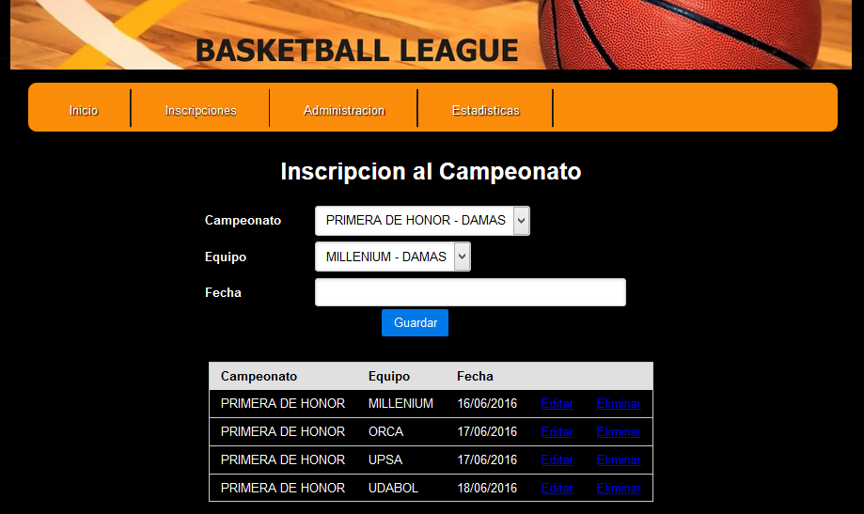

**Paso 3.-** En esta ventana se registran todos los clubes que participaran en el campeonato, donde deberá ingresar el nombre del equipo, la fecha en que está siendo registrado, rama (damas o varones) y el color del uniforme del club.

Se podrá listar los equipos de los, guardar , modificar y eliminar.

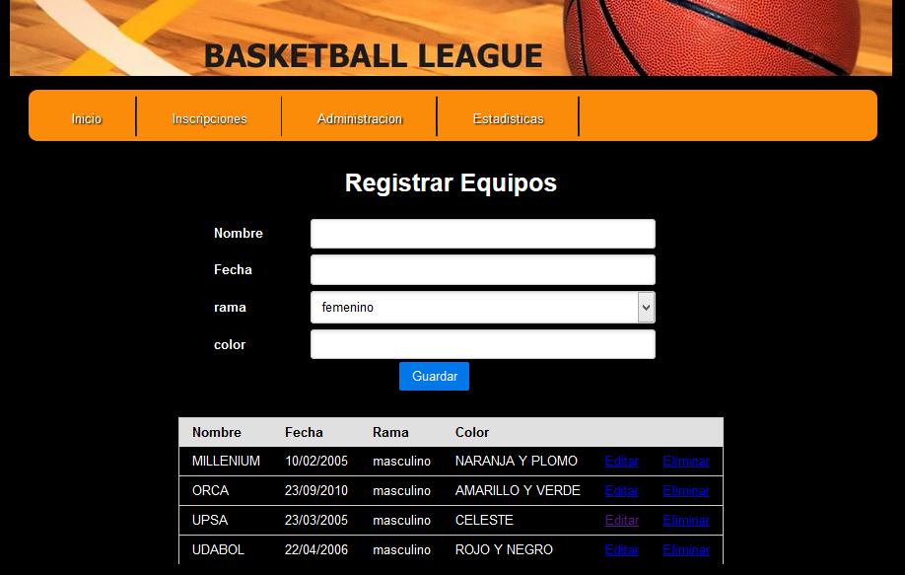

**Paso 4.-**En esta ventana usted ahora podrá inscribir a los jugadores y deberá ingresar los siguientes datos: nombre del jugador, fecha de nacimiento, cedula de identidad, numero de camiseta, estado del jugador y club al que pertenece. También en el formulario se podrá listar los jugadores que están registrados en la asociación, guardar los datos, modificar y dar de baja.

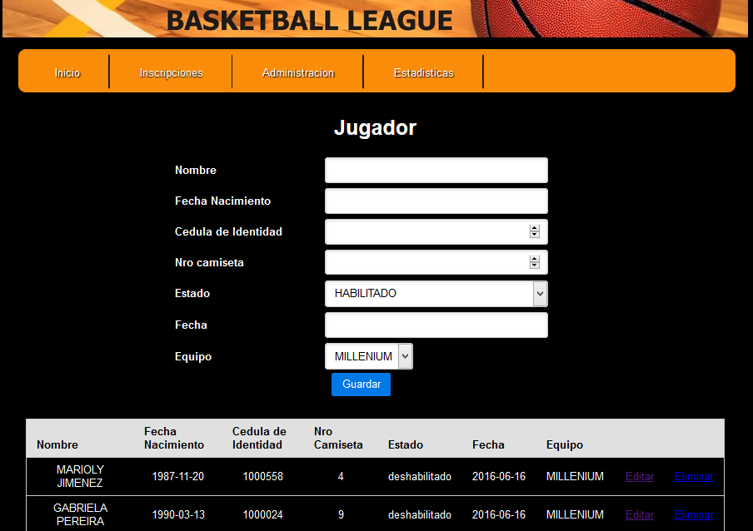

**Paso5.-** En esta ventana usted podrá registrar los partidos cada semana y deberá ingresar los siguientes datos: fecha del partido programado, hora del partido a jugar, equipo local, equipo visitante, resultado del local y resultado del visitante. También en el formulario se podrá listar los partidos programados con sus puntos finales, guardar los partidos, modificar y dar de baja.

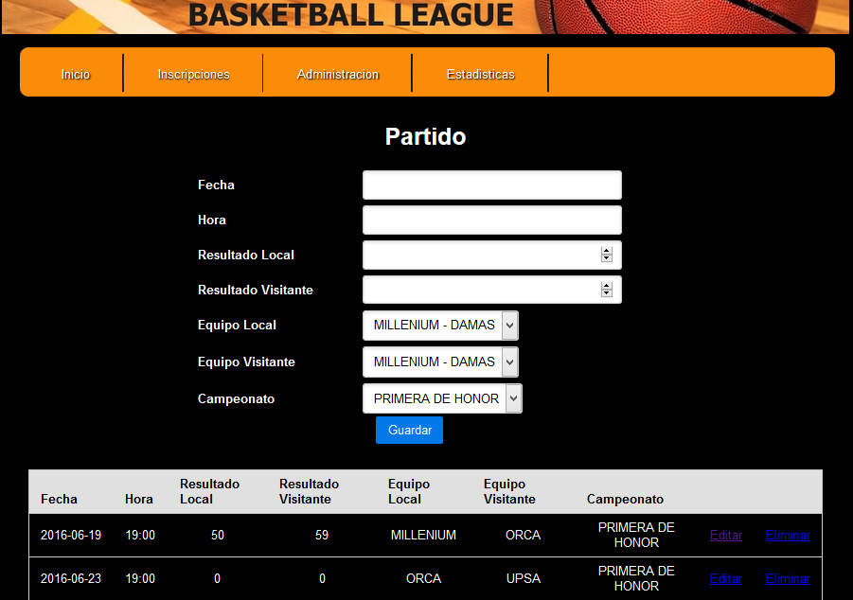

Paso6.- En esta ventana usted podrá registrar todos los puntos realizados por los jugadores en el partido y deberá ingresar los siguientes datos: simple lanzados, simple convertidos, doble lanzados, dobles convertidos, triples lanzados, triples convertidos, faltas recibidas del contrincante, faltas cometidas, perdida de balones, asistencia de balón, rebotes defensivos, rebotes ofensivos y el jugador. También en el formulario se podrá listar las puntuaciones de los jugadores, guarda las estadísticas, modificara y eliminara.

